**VYSOKÁ ŠKOLA EKONOMIE A MANAGEMENTU**

**DIPLOMOVÁ PRÁCE**

**Kateřina Ondrová**

**2011**

**DIPLOMOVÁ práce**

MASTER OF BUSINESS ADMINISTRATION

|  |
| --- |
| Název DIPLOMOVÉ práce |
| Kotterův model řízení změn a reálné firemní změny |

|  |
| --- |
| TERMÍN UKONČENÍ STUDIA A OBHAJOBA (MĚSÍC/ROK) |
| Leden / 2012 |

|  |
| --- |
| jméno a příjmení / studijní skupina |
| Kateřina Ondrová / MBA 25 |

|  |
| --- |
| jméno vedoucího DIPLOMOVÉ PRÁCE |
| PhDr. Richard Machan, Th.D. |

|  |
| --- |
| prohlášení studenta |
| Prohlašuji tímto, že jsem zadanou diplomovou práci na uvedené téma vypracovala samostatně a že jsem ke zpracování této diplomové práce použila pouze literární prameny v práci uvedené.  Datum a místo:  _____________________________  podpis studenta |

|  |
| --- |
| poděkování |
| Ráda bych tímto poděkovala vedoucímu diplomové práce za metodické vedení a odborné konzultace, které mi poskytl při zpracování mé diplomové práce. Dále bych ráda poděkovala představenstvu banky Waldviertler Sparkasse von 1842 za vyslovenou důvěru při psaní právě o jejich společnosti (viz Příloha 5). |

**VYSOKÁ ŠKOLA EKONOMIE A MANAGEMENTU**

**Kotterův model řízení změn a reálné firemní změny**

Kotter´s Model of Changes Management and Real Company Changes

Autor: Kateřina Ondrová

Souhrn

Počátkem roku 2011 byl v bance WSPK aplikován nový přístup v péči o klienty pod názvem FinanzCheck. Cílem FinanzChecku je zajistit klientovi takovou komplexní péči, že bude u banky natolik spokojený, že jí zůstane věrný a loajální.

Přijetí tohoto nového přístupu znamenalo uskutečnit v bance WSPK řadu opatření, která zasáhla jak základní principy a styl řízení banky, tak i chování jednotlivých zaměstnanců. Proč však zaměstnanci tuto novou orientaci chápou pozitivně, avšak ve své činnosti značně polevují? Z jakého důvodu klíčoví manažeři v tuto změnu nikdy nevěřili? Je otázkou proč se firmě i po zavedení nového přístupu stále nedaří plnit své plány?

Cílem diplomové práce je seznámit s novým projektem, který byl v bance WSPK aplikován. Popsat současný stav v této konkrétní firmě a zejména na základě Kotterova osmibodového procesu řízení změny navrhnout patřičná deduktivní opatření tak, aby orientace na stávající klienty byla úspěšná a efektivní.

Summary

At the beginning of the year 2011 there was applied a new approach in taking care of clients in the Waldviertler Sparkasse von 1842 called „FinanzCheck“. The aim of the „FinanzCheck“ is to ensure the client such a complex care that he will be so satisfied that he will be loyal to it.

The accepting of this new approach meant to realize a set of precautions which intervened in the basic principles and the style of the bank management as well as in the behavior of single employees. Why do the employees take this new orientation as a positive one but abate in their work? What is the reason why the key managers never believed in this change? It is a question why the company after accepting of the new approach is not successful in fulfilling of its plans.

The aim of this diploma work is to get acquainted with this new project which was applied in the Waldviertler Sparkasse von 1842, to describe the current situation in this particular company and first of all to suggest suitable deductive precautions based on the Kotter´s eight-point system of the management process so that the orientation to the current clients would be successful and effective.

Klíčová slova:

Kotterův model, orientace na zákazníky, FinanzCheck, podniková kultura

Keywords:

Kotter´s model, customer orientation, Financial Check, corporate culture

JEL Classification:

L100 – Market Structure, Firm Strategy, and Market Performance: General

L200 – Firm Objectives, Organization, and Behavior: General

M100 – Business Administration: General

**Obsah**

1 Úvod 1

2 Teoreticko-metodologická část práce 4

2.1 Kotterův model řízení změn 4

2.1.1 Vyvolání vědomí naléhavosti uskutečnit změny 6

2.1.2 Sestavení koalice prosazující změny 9

2.1.3 Vytvoření vize a strategie 12

2.1.4 Komunikace transformační vize 15

2.1.5 Posílení pravomocí zaměstnanců v širokém měřítku 16

2.1.6 Vytváření krátkodobých vítězství 18

2.1.7 Využití výsledků a podpora dalších změn 20

2.1.8 Zakotvení nových přístupů do podnikové kultury 22

2.2 Shrnutí Kotterova modelu řízení změn 23

3 Analytická/praktická část práce 25

3.1 Waldviertler Sparkasse von 1842 25

3.2 Slabá stránka WSPK příležitostí 26

3.3 Reálná firemní změna – orientace na klienta 31

3.4 Kotterův model řízení reálné firemní změny 34

3.4.1 Pocit naléhavosti změny 35

3.4.2 Vůdčí tým 39

3.4.3 Vize a strategie 41

3.4.4 Šíření vize 43

3.4.5 Podpora prostoru pro jednání 45

3.4.6 Vytváření příležitostí k rychlým úspěchům 47

3.4.7 Využití výsledků a podpora dalších změn 51

3.4.8 Upevnění změn 53

3.5 Shrnuté návrhy dle Kotterova modelu 55

4 Závěr 59

Literatura 61

Přílohy

**Seznam zkratek**

WSPK Waldviertler Sparkasse von 1842

FinanzCheck komplexní přístup orientovaný na potřeby klienta

Seznam tabulek

Tabulka 1 Plnění plánu počtu nových klientů v roce 2010 26

Seznam obrázků

Obrázek 1 Kotterův model řízení změn 5

Obrázek 2 Proces změny 11

Obrázek 3 Proces změny 12

Obrázek 4 Prorážení odporu pomocí vize 13

Obrázek 5 Překážky posilování pravomocí 17

Obrázek 6 Vliv krátkodobých vítězství na transformaci podniku 19

Obrázek 7 Vytváření změny v systému o různých stupních vzájemné závislosti 21

# Úvod

Diplomová práce pojednává o české koncepci malé regionální banky WSPK s centrálou v Jindřichově Hradci. Tato banka otevřela na české straně první pobočku v roce 1993. Ve svých počátcích zažila obrovskou expanzi a stala se v daných regionech významnou konkurencí. Od té doby se však mnohé změnilo a růst banky i její tržní podíl začaly stagnovat. Banka WSPK si však drží úrokové sazby vkladových produktů nad rámec nabídky konkurenčních bank, jež se v regionu vyskytují. Stejně tak úrokové sazby produktů úvěrových jsou velmi zajímavé. A v neposlední řadě se vyznačuje také nízkými poplatky. Jak je tedy možné, že stávajících klientů ubývá?

V minulosti byla v bance WSPK do popředí jednoznačně stavěna kvalita produktu a rychlost obsluhy. Z analýzy současného stavu však jednoznačně vyplynulo, že je nutno, aby se banka WSPK zaměřila zejména na stávající klienty a eliminovala tak riziko jejich odchodu. Dále je nutno eliminovat riziko opakovaného oslovení téhož klienta. A v neposlední řadě je nutno zaměřit se na kvalitní poradenství a na analýzu klienta a vyvarovat se tak přímého prodeje.

Fenoménem dnešní doby je bezesporu „orientace na zákazníka“, jako nezbytný předpoklad úspěšného podnikatelského řízení a rozvoje společností. Banka WSPK tedy nezahálela a učinila patřičná opatření, aby tuto svou slabou stránku natolik zdokonalila, že se stane její konkurenční výhodou. Velké konkurenční banky se předhánějí nejen v počtu klientů, prodaných produktů, nabízených podmínkách, ale také v zisku. WSPK je bankou regionální a proto se velkým bankám v těchto ukazatelích nemůže nikdy rovnat. V čem tyto velké banky však může předčít je právě individuální přístup, jelikož se zaměřuje na region, kde působí a který podporuje a snaží se vyslyšet přání a potřeby svých klientů.

Počátkem roku 2011 byl proto v bance WSPK aplikován nový přístup v péči o klienty pod názvem FinanzCheck. Cílem FinanzChecku je zajistit klientovi takovou komplexní péči, že bude u banky natolik spokojený, že jí zůstane věrný a loajální.

Přijetí tohoto nového přístupu znamenalo uskutečnit v bance WSPK řadu opatření, která zasáhla jak základní principy a styl řízení banky, tak i chování jednotlivých zaměstnanců. Proč však zaměstnanci tuto novou orientaci chápou pozitivně, avšak ve své činnosti značně polevují? Z jakého důvodu klíčoví manažeři v tuto změnu nikdy nevěřili? Je otázkou proč se firmě i po zavedení nového přístupu stále nedaří plnit své plány?

Téma diplomové práce Kotterův model, bylo vybráno záměrně. John P. Kotter je jedním z nejvýznamnějších světových odborníků v oboru rozvoje vůdčích dovedností a implementace transformačních procesů. Na základě svých dlouholetých zkušeností připravil průvodce pro všechny vedoucí pracovníky, kteří ve svých podnicích odpovídají za nesnadný úkol provést klíčové změny, jež téměř vždy představují také zásadní transformaci organizační kultury a organizačního chování. A protože jsem byla dalším vývojem konceptu orientace na klienty v bance WSPK nově pověřena, rozhodla jsem se inspirovat právě Kotterovým modelem, který shrnuje kroky vedoucí k realizaci úspěšné podnikové změny jakéhokoli rozsahu.

Cílem diplomové práce je tedy seznámit s novým projektem, který byl v bance WSPK aplikován. Popsat současný stav v této konkrétní firmě a zejména na základě Kotterova osmibodového procesu řízení změny navrhnout patřičná deduktivní opatření tak, aby změna byla úspěšná a efektivní.

Diplomová práce je rozdělena na teoreticko-metodologickou a analytickou neboli praktickou část.

Teoreticko-metodologická část práce je stěžejním seznámením s Kotterovým modelem řízení změn, ve kterém je poukazováno na nezbytnost vyvolat přesvědčení o naléhavosti změny a nutnosti ji podstoupit. Ukazuje, jak je důležité formulovat společnou vizi a získat pro její realizaci širokou podporu nejen mezi manažery, ale i ostatními zaměstnanci podniku. Jak překonávat přirozené obavy a nechuť lidí ke změnám a jako dosažené výsledky pevně zakotvit do podnikové kultury, aby toto transformační úsilí přineslo dlouhodobý efekt.[1] Teoretické závěry budou dále převedeny do praxe.

V úvodu analytické neboli praktické části práce bude nejprve popsána reálná firemní změna – orientace na zákazníky pod názvem FinanzCheck, která byla ve firmě, ve které pracuji, aplikována počátkem roku 2011. Protože se i po zavedení nového přístupu firmě stále nedaří plnit svá očekávání, bude další část inspirována Kotterovým modelem. Popsán bude současný stav v této konkrétní firmě a následovat budou navržená deduktivní opatření právě dle osmibodového procesu řízení změny.

# Teoreticko-metodologická část práce

V teoreticko-metodologické části práce bude popsán Kotterův model řízení změn, ve kterém je poukazováno na nezbytnost vyvolat přesvědčení o naléhavosti změny a nutnosti ji podstoupit.

## Kotterův model řízení změn

Změna je všude kolem nás a vždycky zde bude. Existují dva přístupy, jak na ni nahlížet. A to reaktivně, tzn. reagovat na události, až když přijdou, což je většinou již pozdě. Nebo proaktivně změnu naplánovat a snažit se být vždy o krok napřed, aby vás nemohlo nic zaskočit.[2]

Kotterův model řízení změn shrnuje kroky vedoucí k realizaci úspěšné podnikové změny jakéhokoli rozsahu. Celý proces má osm částí (viz Obrázek 1). První čtyři kroky transformačního procesu pomáhají rozmrazit zakotvený status quo. Pátá, šestá a sedmá fáze zavádějí mnoho nových postupů. Poslední krok začleňuje změny do firemní kultury a napomáhá jejich trvalému prosazení.

Obrázek 1 Kotterův model řízení změn

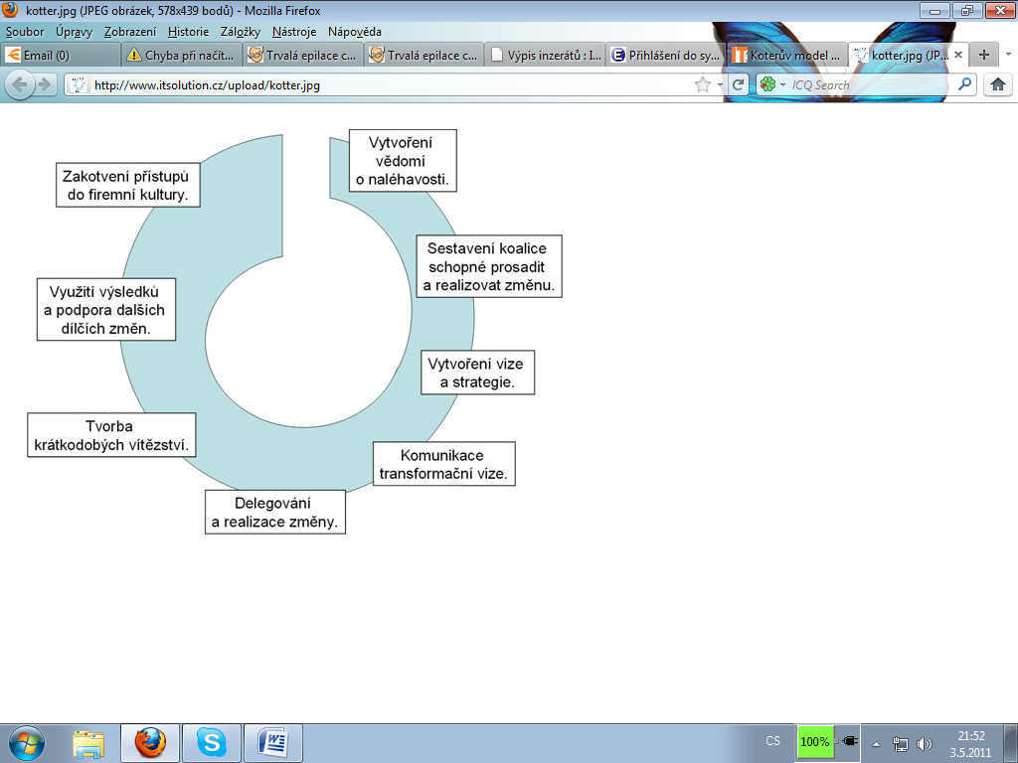

Zdroj: Integrovaný portál IT SOLUTION, <http://www.itsolution.cz/koteruv-model.a18.html> (data k 05.05.2011).

Vědomí naléhavosti je obvykle pojmenováním a prezentací potřeb iniciátora změny s cílem dosáhnout kvalitativní nebo kvantitativní změny v činnosti, případně chování podniku. Koalice je sestavena tak, aby byly vytvořeny podmínky pro prosazení a realizaci změny. Pro organizační změnu je obvykle třeba získat do koalice management podniku. Důvodem je prosazení investice a získání podpory pro vlastní proces implementace. Vytvoření vize a strategie je podkladem pro obhajobu a prosazení změny a také základním materiálem pro tvorbu harmonogramu a naplnění projektu změny. Stejně tak kvalitní musí být komunikace transformační vize, kdy je vysvětlen cíl změny a způsob jeho dosažení. Podcenění těchto fází změny je obvykle zdrojem případných problému v realizaci změny z důvodu špatného přijetí změny zaměstnanci podniku. Realizace změny je samotná implementace, kdy je vše uváděno do provozu. Dále vznikají krátkodobá vítězství potvrzená akceptací ze strany uživatelů a managementu podniku. Tyto dílčí akceptace jsou využity pro podporu dalších dílčích změn. Po provedení implementace je třeba vytvořit podmínky pro zakotvení přístupů do firemní kultury. Nový přístup se stává organickou součástí podniku a postupně se stává nezbytným nástrojem pro její existenci.[3]

### Vyvolání vědomí naléhavosti uskutečnit změny

Prvním krokem v úspěšných programech změn je postarat se o to, aby dostatečné množství lidí začalo jednat s dostatečnou mírou naléhavosti. Aby začali aktivně vyhledávat příležitosti a problémy, aby svým jednáním strhávali své kolegy a probouzeli v nich novou energii, aby vyzařovali pocit rozhodnosti a odhodlání k činu. Bez dostatečného vědomí naléhavosti změny se může úsilí o realizaci změny velkého rozsahu stát pokusem o to vyvalit obří balvan na velice vysokou horu.[4]

Vědomí naléhavosti je prvním a nejdůležitějším krokem realizace změny. Celá tato pasáž je proto inspirována poznatky z knihy Vědomí naléhavosti od Johna P. Kottera.[5]

Pokud se s otázkou naléhavosti dokáží vyrovnat i ti, kdo čelí nelehkým překážkám, mohou dosahovat výsledků, kterých by si přála každá úspěšná firma. Naopak úspěšná firma, která podcení otázku naléhavosti a vyrovnat se s ní nedokáže, může mít velké potíže.

Není-li na samém začátku každého úsilí o prosazení změn jakéhokoli rozsahu vědomí naléhavosti dostatečně silné a není-li pocit sebeuspokojení na dostatečně nízké úrovni, vše ostatní bude mnohem obtížnější.

Pocit sebeuspokojení, který je velmi rozšířený a který si bohužel málokdo uvědomuje, je jedním z klíčových problémů vědomí naléhavosti. Nemusí se týkat jen manažera samého, mohou jím být postihnuti také zaměstnanci v nižších liniích. Lidé, kteří jsou jím zasaženi, si to většinou neuvědomují. Pocit sebeuspokojení je nesporně vyvoláván úspěchem. Nemusí to ani být nějaký nedávný úspěch. Dlouholeté období prosperity nějaké organizace mohlo skončit již někdy před deseti lety, a přesto sebeuspokojení, jež tato prosperita přinesla, může přežívat, neboť lidé v organizaci je nevnímají a jsou sami se sebou nadmíru spokojeni.

Dalším problémem je falešné vědomí naléhavosti, které se projevuje tím, že navenek se zdá, že jsou lidé ochotni vzdát se statusu quo, avšak většinou se takové horečné návaly jednání neopírají o zásadní odhodlání jít vpřed a dosáhnout úspěchu. Jde spíše o bezmyšlenkovité pobíhání s cílem chránit sebe sama či o útoky na druhé než o cílevědomé soustředění na kritické problémy a příležitosti. Většinou si dotyční myslí, že jsou na ně vyvíjené absurdní tlaky vyvolávající úzkost a zlost. Výsledná činnost pak spíše rozptyluje pozornost a nepřináší užitek. Falešné vědomí naléhavosti je široce rozšířené a záludné.

Skutečným řešením problému neodůvodněného sebeuspokojení a falešného vědomí naléhavosti, je dle J. P. Kottera pravé vědomí naléhavosti: *„Pravé vědomí naléhavosti je vysoce pozitivní a velice soustředěnou silou. A protože vás přirozeně usměrňuje k tomu, abyste si byli opravdu vědomi toho, co se ve skutečnosti děje, jen zřídka vede k chvatné snaze o řešení nicotností, k rozpracovávání hýčkaných projektů, jež mají z hlediska širší organizace jen podružný význam, nebo k řešení důležitých otázek nezasvěcenými a potenciálně nebezpečnými způsoby.“[6]* Z tohoto konstatování vyplývá, že pravé vědomí naléhavosti se opírá o pevné odhodlání dosáhnout úspěchu.

Nejúspěšnější taktiky, které lidé uplatňují k tomu, aby posílili vědomí naléhavosti na základě strategií oslovujících jak srdce, tak i mysl, se rozdělují do čtyř kategorií.

V rámci první z nich lidé působivým způsobem vnášejí vnější skutečnost do skupin, které se příliš soustřeďují dovnitř. Neshromažďují jen údaje, aby jimi potom zasypávali druhé, a nesnaží se užitečné informace promítat do cílů a názorně je pak prezentovat v přehledném grafickém formátu. Místo toho vytvářejí emociálně podmanivé zkušenosti, do nichž zapojují jiné lidi, informace a dokonce i vhodné případové studie.

Za druhé, vědomí pravé naléhavosti projevují ve svém chování každý den. Ne že by prostě jen dennodenně říkali ta správná slova, ale důležitější je, že svým slovům důsledně přizpůsobují i své skutky. Dělají tak co nejviditelnějším způsobem, nejviditelnějším pro co nejvíce lidí a tak, aby oslabovali spokojenost se statutem quo a pocity úzkosti či zlosti, jež tak snadno přicházejí s nezdary.

Za třetí, v krizích hledají příznivé možnosti, avšak velice vybíravě a s velkou ostražitostí. Nevnímají krizi pouze jako hrozbu, ale rovněž jako potenciální příležitost k destabilizaci příliš ustálené organizace. Destabilizace může zasáhnout lidi emocionálně, a pokud je provedena správně, tlumí neodůvodněné sebeuspokojení členů vedení i dalších kategorií zaměstnanců. V případě, že je provedena nevhodným způsobem, podněcuje rozvoj v jistém smyslu chvatného jednání, které bývá spojeno s falešným vědomím naléhavosti.

Čtvrtá taktika bude vysvětlena na výňatku z bajky o tučňácích: *„Tento MLADÝ pták říká, že ten kanál se otevřel kvůli tajícímu letu. ALE MOŽNÁ SE TO NESTALO. Říká, že kanál v zimě zamrzne a uvězní vodu ve velké jeskyni. ALE MOŽNÁ SE TO NESTANE! Říká, že mrznoucí voda vždy nabývá na objemu. ALE MOŽNÁ SE MÝLÍ! A i kdyby se ukázalo, že všechno, co říká, je pravda, je náš ledovec skutečně tak křehký, že mrznoucí voda v jeskyni jej může rozbít na nebezpečně malé kousky? JAK VÍME, ŽE TO, CO ŘÍKÁ, NENÍ JEN TEORIE? DIVOKÁ SPEKULACE? ZASTRAŠOVÁNÍ?!!!“[7]*

Tento úryvek z bajky o tučňácích je názornou ukázkou čtvrté taktiky efektivně se vyrovnávat s lidmi, jež narušují vědomí naléhavosti. Takový člověk je více než skeptik. Vždy má po ruce deset důvodů, proč je současná situace dobrá, proč problémy či výzvy, které druzí vnímají, vlastně ani neexistují nebo proč potřebujete mít více údajů, než začnete jednat.

V případě, že jsou tyto taktiky uplatněny správně, ovlivňují postoje, myšlenky, pocity, naděje, sny a chování lidí a ve firmě se projeví pravé vědomí naléhavosti. Velice důležité je, aby bylo udržováno i do budoucna.

### Sestavení koalice prosazující změny

Významným prvkem procesu změny je existence klíčových jednotlivců, kteří inovační návrhy a procesy podporují. Pokud v organizaci existuje nějaká klíčová osoba nebo ještě lépe skupina osob, která je ochotna daný návrh prosazovat a věnovat energii tomu, aby návrh prošel organizačním systémem, je to další krok k úspěšné transformaci.[8]

Nadále se diplomová práce bude inspirovat zejména knihou Vedení procesu změny: osm kroků úspěšné transformace podniku v turbulentní ekonomice od Johna P. Kottera.[9]

S dostatečným vědomím naléhavosti může být tedy sestavena skupina s dostatečnými pravomocemi a důvěryhodností, která by mohla změny vést, nebo přesvědčit klíčové osobnosti, aby věnovaly dostatek času vytváření a komunikaci transformační vize.

Zásadní změny jsou často spojovány s jedinou velmi výraznou osobností. Proces změny však musí být realizován zejména ve spolupráci s ostatními. Plány určené jen shora nefungují, ačkoliv určitá hierarchie je žádoucí. Vůdce je odpovědný za strategii změny, avšak mezitím probíhá proces zezdola nahoru, při kterém jednotlivé skupiny, společnosti nebo oddělení vypracovávají své vlastní plány a postupy v rámci širší strategie a metodických pokynů.[10] Realizace zásadních změn je natolik obtížná, že k udržení postupu je zapotřebí spousta sil. Vždy je proto zapotřebí mít v čele změn silnou koalici. Koalici, která se skládá ze správných lidí, je důvěryhodná a její členové sdílejí jednoznačný cíl.

John P. Kotter sestavení koalice vidí následovně: *„V úspěšných transformačních projektech tvoří tým prezident společnosti, ředitel divize nebo pobočky plus dalších pět, patnáct či padesát lidí odhodlaných zlepšit její výkonnost. Tato skupina málokdy zahrnuje všechny lidi z vedení, protože někteří z nich se zkrátka nechtějí přidat, přinejmenším ne hned zpočátku. Ale v těch nejúspěšnějších případech je koalice vždy silná, pokud jde o lidi s formálními funkcemi, informacemi a zkušenostmi, reputací a kontakty – a také se schopnostmi vést. Sami jednotlivci, ať jsou jakkoli schopní či charismatičtí, nikdy nemají všechny vlastnosti potřebné k překonání tradice a přetrvávající lhostejnosti.“[11]*

Při sestavování týmu, který dokáže úspěšně vést transformační projekt, je nejdůležitější správné personální obsazení (viz Obrázek 2). Úspěšná koalice se musí vyznačovat dostatečnými pravomocemi, tedy dostatečným počtem klíčových hráčů, především z řad liniových manažerů. Lidé v týmu by měli být zkušení a to z hlediska vědomí, pracovních zkušeností, národnosti, atd. Ve skupině musí být také dostatečný počet lidí, kteří mají ve firmě dobrou pověst, takže její rozhodnutí budou brát zaměstnanci vážně. Tam, kde je důvěra, se obvykle podaří vybudovat tým. A v neposlední řadě musí mít skupina dostatek osvědčených vůdců, aby byla schopná usměrňovat celý proces změny.

Obrázek 2 Proces změny

ORGANIZACE PROJEKTOVÝ TÝM

Zdroj: RUSSELL, N. J. *Management změny*. Praha: Portál, str. 87.

Dle J. P. Kottera musí být brána v úvahu při sestavování efektivního týmu velikost podniku: *„Velikost efektivní koalice zřejmě závisí na velikosti podniku. Změny často vyvolávají dva nebo tři lidé. Při úspěšných transformacích v relativně malých podnicích nebo pobočkách větších firem se pak skupina rozrůstá na zhruba šest členů. Ve větších podnicích se může konečný počet ustálit mezi dvaceti a padesáti.“[12]* I menší tým může být tedy úspěšný, pokud je sestaven v rámci malého podniku. Ve větším podniku je však zapotřebí již více lidí.

Při sestavování koalice je nutno se vyhnout dvěma typům lidí. První jsou ti, jejichž ego naplní celou místnost a nenechá prostor nikomu jinému. Druzí jsou lidé, kteří dokáží vytvořit takový stupeň nedůvěry, že to týmového ducha zabije. Dalším, na koho je nezbytné si dát pozor, je váhavý typ. Zvláště jedná-li se o vedoucího pracovníka, který nemá nejmenší zájem přidat se k týmu.

Skutečná týmová práce je možná pouze tehdy, když si všichni členové koalice věří a usilovně se snaží dosáhnout stejného cíle. Typickým cílem, který jedince v koalicích spojuje, je odhodlání dosáhnout skvělých výsledků, upřímná touha posunout výkonnost jejich podniku na nejvyšší možnou úroveň.

Podcenění nezbytnosti silné koalice, která by se postavila do čela změn, může přinášet výsledky, ale jen po určitou dobu a zdánlivé. Bez silné koalice v čele se změny nedaří a škody narůstají.

### Vytvoření vize a strategie

Řízení změny je proces přesunu ze současného stavu k vizi stavu budoucího a zahrnuje určitou míru přeměny, která může být pro někoho, nebo spíše pro všechny, bolestivá (viz Obrázek 3).[13]

Obrázek 3 Proces změny

Vize – neznámé, nežádoucí (pro někoho)

Přeměna – bolestivá změna

Současnost – známý poklidný stav

Zdroj: RUSSELL, N. J. *Management změny*. Praha: Portál, str. 14.

Snaha změnit organizaci se většinou děje pomocí autoritativního přístupu či mikromanagementu (viz Obrázek 4). Autoritativní přístup se příliš neosvědčuje, pokud je cílem změna chování a šéf nemá výjimečné pravomoci. Okolí pak ignorují, předstírají spolupráci, ve skutečnosti však hledají všechny možné způsoby, jak autoritu podkopat. Mikromanagement se snaží tomuto problému čelit detailním popisem toho, jak by měli zaměstnanci postupovat, a poté sleduje dodržování těchto postupů. Tato taktika může prorazit některé z bariér odporu, ale pro svou časovou náročnost je stále nepřijatelnější. Jedině vize má potenciál porazit všechny síly, které udržují status quo, a vyvolat takový druh dramatických změn, jaké jsou součástí úspěšných transformačních projektů. Vize hraje v procesu efektivních změn klíčovou roli. Pomáhá řídit, regulovat a inspirovat jednání velkého množství lidí.

Obrázek 4 Prorážení odporu pomocí vize

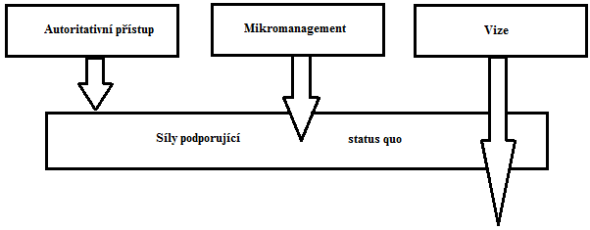

Zdroj: KOTTER, J. P. *Vedení procesu změny: osm kroků úspěšné transformace podniku v turbulentní ekonomice*. Praha: Management Press, str. 75.

John P. Kotter vidí vizi následovně: *„Vize představuje určitý obraz budoucnosti s nějakým více či méně přesným komentářem vysvětlujícím, proč by se lidé měli snažit tuto budoucnost vytvořit.“[14]* Jinými slovy úspěšná vize není jen plánem, který má být realizován. Má svou symbolickou hodnotu. Je něčím, co pracovníkům organizace poskytuje informaci o tom, kam organizace směřuje, co jim zprostředkovává dlouhodobé cíle, co je motivuje, co jim umožňuje pociťovat smysl práce a nalézat identitu.[15]

Aby lidé nebyli zmateni, zda jsou výraznější změny vůbec nutné, je důležité vyjasnit si zaměření změn. Je třeba si říci: takto se náš svět mění, a tady jsou pádné důvody, proč bychom si měli stanovit tyto cíle a přijít s těmito novými produkty, které naše cíle pomohou splnit.

Správná vize motivuje lidi k vykročení správným směrem přesto, že budou muset vynaložit více sil. Napomáhá překonávat neochotu dělat věci, které jsou nutné díky tomu, že dodává naději a tím i motivaci. Dobrá vize připouští, že určité oběti budou nutné, ale jasně ukazuje, k jakým konkrétním přínosům to povede a že tyto přínosy budou mnohem výraznější než to, co máme teď nebo bychom měli zítra, pokud by ke změnám nedošlo.

Správná vize také napomáhá rychle a účinně koordinovat jednání různých lidí. Díky sjednocení pozoruhodně účinně usměrňuje jednání motivovaných pracovníků. Díky jednoznačné vizi mohou manažeři i zaměstnanci sami rozhodnout, co je třeba udělat, bez neustálého ověřování správnosti svých kroků u nadřízených nebo kolegů. Bez vyjasněného směru, který všichni zúčastnění sdílejí, může docházet k neustálým konfliktům nepřetržitým jednáním mezi lidmi, kteří jsou na sobě vzájemně závislí.

Vize mívá obvykle nejméně šest znaků:

* popisuje, jak budou nějaká činnost nebo organizace vypadat v budoucnosti, často velmi vzdálené;
* shrnuje soubor příležitostí, které jsou v zájmu většiny lidí, jichž se situace týká (zákazníků, akcionářů, zaměstnanců);
* účinné vize jsou realistické, obsahují uskutečnitelné a dosažitelné cíle;
* jsou flexibilní, aby nebránily iniciativám;
* a v neposlední řadě srozumitelné, snadno vysvětlitelné.

Nejúčinnější transformační vize jsou dostatečně ambiciózní, obecně se zaměřují na poskytování stále lepších výrobků a služeb s vynaložením stále nižších nákladů, čímž významně oslovují zákazníky a akcionáře. Základní trendy využívají jako výhody. A nesnaží se nikoho nijak využívat, čímž získávají určitou morální sílu.

Aby se vytvořila správná sdílená vize, musí se na ní podílet velké množství lidí v rámci celé organizace. Je tedy potřeba vybavit je možností „namalovat“ budoucnost. Všichni členové organizace pak musí této vizi porozumět, podílet se na ní a přispívat k ní, aby se stala realitou. Se sdílenou vizí budou lidé dělat svou práci nikoli proto, že musí, ale proto, že chtějí.[16]

### Komunikace transformační vize

Skutečná moc vize se projeví ve chvíli, kdy většina lidí zapojená do určitého podniku nebo činnosti shodně rozumí jejím cílům a zaměření.

Občas informace nedojdou ani ke střednímu managementu v organizaci, natož k nejnižším úrovním. Běžně se stává, že během zásadních změn nastává informační vakuum, nebo ještě hůře – zmatečné informace. Takové prostředí s sebou nese spekulace, které vnášejí mezi lidi strach a nestabilitu, o to více v době změn. Důležité proto je komunikovat vizi efektivně.[17]

Dle Johna P. Kottera existuje sedm zásad nezbytných pro efektivní komunikaci vize.

První zásadou je jednoduchost. Vize by se měla šířit jasně a srozumitelně. Vyhnout by se mělo žargonu a odborné terminologii, které by mohli vést k překážkám, nejasnostem, pochybnostem a odcizení. Nejúčinnější komunikace je přímá, jednoduchá a je v ní určitý prvek elegance.

Druhou zásadou, kterou je verbální představa, vydá za tisíc slov. Metafory, analogie, příklady nebo prostý barvitý jazyk umožní sdělit složité myšlenky rychlým a účinným způsobem.

Třetí zásadou je, že vize je komunikována nejúčinněji tehdy, když se k tomu použijí různé prostředky. Porada nestačí, chce to přidat memoranda, zpravodaje, plakáty, neformální schůzky. Čím více na člověka útočí stejná zpráva z více stran, má mnohem větší šanci si jí zapamatovat jak v racionální, tak v emocionální rovině.

Nestačí se sdělením setkat jen jednou. Účinný proces předávání informací téměř vždy spoléhá na opakování, které je čtvrtou zásadou.

Nejpřesvědčivějším způsobem komunikace nového směru je chování lidí. Pokud se nejvyšší vedení bude skutečně novou vizí žít, zaměstnanci si ji osvojí lépe, než kdyby o ní vyšly stovky článků ve firemním zpravodaji.

Pozor je třeba si dát na rozporná prohlášení nebo situace, které nejsou okamžitě vyjasněny a podrývají důvěryhodnost veškeré komunikace.

Sedmou zásadou je oboustranná komunikace. Vedoucí by měli zajistit efektivní tok informací, z něhož mohou vynořit nové nápady. Při křížové komunikaci může vzniknout nejen více, ale dokonce lepších nápadů.[18] Existují-li zpětné vazby, mohou být také flexibilně odstraněny případné chyby. Stejně tak mohou být zodpovězeny otázky, které zaměstnance napadají později.

Pokud je vize správně komunikována, pak ji ostatní budou následovat.

### Posílení pravomocí zaměstnanců v širokém měřítku

Když členové systému postrádají společný cíl, nezbytně dojde ke křížení jejich zájmů. Každý sleduje úzce vymezený cíl vztažený na své vlastní oddělení, což ve skutečnosti nemá téměř nic společného s celkovými potřebami procesu. Zatímco se každý manažer snaží, aby jeho oddělení skvěle plnilo své vlastní cíle, nikdo nezajišťuje bezvadný průběh celého procesu a nikdo vlastně celou operaci jako proces ani nevnímá.[19]

Posílení pravomocí a podpoření jednání širokého množství lidí je docíleno odstraněním co nejvíce překážek, které brání realizaci transformační vize. Překážky, se kterými je možno se setkat, jsou zobrazeny v Obrázku 5.

Obrázek 5 Překážky posilování pravomocí

Formální struktura znesnadňuje jednání.

Jednání znesnadňuje nedostatek zkušeností.

Nadřízení brání jednání vedoucímu k  uskutečnění nové vize.

Zaměstnanci vizi chápou a chtěli by ji realizovat, ale nemají dostatek prostoru.

Personální a informační systémy ztěžují jednání.

Zdroj: KOTTER, J. P. *Vedení procesu změny: osm kroků úspěšné transformace podniku v turbulentní ekonomice*. Praha: Management Press, str. 108.

Jakmile se bariéry nepodaří včas odstranit, existuje riziko, že zaměstnanci budou marnými pokusy natolik zklamáni, že zahořknou vůči celému transformačnímu úsilí. Je proto třeba sdílet se zaměstnanci smysluplnou vizi. Bude pak snadnější vyvolat aktivity, které povedou k dosažení cíle. Důležité je upravit strukturu a informační a personální systémy v souladu s vizí. Dále pak zajistit výcvik, který zaměstnanci potřebují, protože bez dostatečných znalostí a správných postojů se lidé cítí bezmocní. A v neposlední řadě se vypořádat s manažery, kteří podrývají potřebné změny.

### Vytváření krátkodobých vítězství

Správné krátkodobé vítězství je charakterizováno minimálně třemi znaky. Je viditelné, což znamená, že velké množství lidí se může přesvědčit na vlastní oči, zda jde o skutečný výsledek, nebo je to jenom nějaký trik. Je jednoznačné, tedy nedává téměř žádný prostor k pochybnostem. A jasně souvisí s procesem změn.

Obrázek 6 ukazuje vliv krátkodobých vítězství na transformaci podniku.

Obrázek 6 Vliv krátkodobých vítězství na transformaci podniku

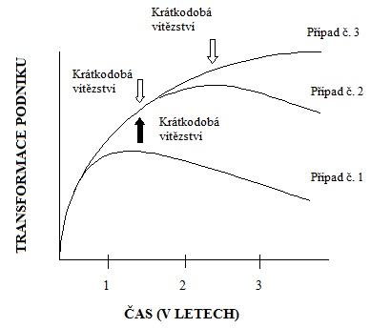

Případ č. 1: Žádná krátkodobá vítězství

Případ č. 2: Krátkodobá vítězství v průběhu prvních čtrnácti měsíců, ale žádné další v průběhu následujícího roku

Případ č. 3: Krátkodobá vítězství po čtrnácti a dvaceti šesti měsících

Zdroj: KOTTER, J. P. *Vedení procesu změny: osm kroků úspěšné transformace podniku v turbulentní ekonomice*. Praha: Management Press, str. 124.

Ukázka z bajky o tučňácích dává inspirativní příklad krátkodobého vítězství: *„Kolonie potřebuje vidět pokrok co nejdříve a my musíme udělat všechno možné, abychom pomohli průzkumníkům vymyslet prostředky, které by nás chránily. Potřebujeme, aby se všichni ptáci vrátili zdraví a co nejdříve. I jeden ztracený pták způsobí víc úzkosti a varování tučňáka NoNo budou věrohodnější. Pamatuj si, nebudou muset vybrat nový domov, jen nám najít několik možností.“[20]* U krátkodobých vítězství nejde o to, aby se změna zdařila komplexně, jde o kroky, úspěchy, které k ní vedou.

Krátkodobá vítězství dodávají celému procesu potřebné povzbuzení. Ukazují lidem, že jejich oběti se vyplácejí a že se podnik stává silnějším. Lidem, kteří pohánějí změny kupředu, nabízejí příležitost si na chvíli odpočinout a oslavit je. Pomáhají doladit vizi a strategie. Oslabují cyniky a odpůrce změn, kteří sledují vlastní zájmy. Viditelné výsledky pomáhají zabezpečovat nezbytnou podporu ze strany vedení. A v neposlední řadě pomáhají budovat a udržovat motivaci.

### Využití výsledků a podpora dalších změn

Každou organizaci tvoří vzájemně závislé části. Změna těchto vzájemně provázaných systémů je nesmírně obtížná, protože nakonec musíme změnit téměř všechno (viz Obrázek 7).

Obrázek 7 Vytváření změny v systému o různých stupních vzájemné závislosti

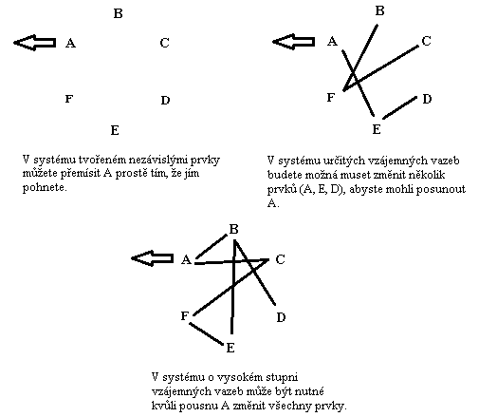

Zdroj: KOTTER, J. P. *Vedení procesu změny: osm kroků úspěšné transformace podniku v turbulentní ekonomice*. Praha: Management Press, str. 141.

Jakákoli výraznější změna může často vyvolat potřebu změnit v systému téměř všechno. Vzhledem ke všem propojením je možno jen málokdy posunout pouze jedním prvkem. Většinou se hýbe velkým množstvím prvků, což je velmi obtížné, časově náročné a málokdy zajistitelné pouhou hrstkou lidí. Podnikové transformace se pak mohou stát rozsáhlými projekty, které trvají roky. Ať už je transformace jakkoliv velká, dle Johna P. Kottera se nesmí polevovat: *„Kdykoli polevíte dříve, než je práce dokončena, může dojít ke ztrátě nezbytné energie a motivace a k postupnému návratu do původního stavu.“ [21]*

Tato fáze transformačního procesu říká, že skupina iniciátorů změny musí využít důvěru získanou dosažením krátkodobých vítězství k zahájení nových a rozsáhlejších transformačních projektů. Do celého procesu změn musí být zapojeni další lidé, mělo by docházet k povyšování, k získání a zaučení nových pracovníků. Nejvyšší vedení se musí zaměřit na udržování jasného sdíleného cíle a na posilování vysokého stupně vědomí naléhavosti. Nižší články v hierarchii musí zajistit jak vedení konkrétních projektů, tak řízení jejich průběhu. A v neposlední řadě musí manažeři odhalit a zbavit se zbytečných vzájemných závislostí, což usnadní změny v krátkodobém i dlouhodobém plánu.

### Zakotvení nových přístupů do podnikové kultury

Mezi kulturou a strategií existuje oboustranně determinující vztah. Obsah kultury ovlivňuje tvorbu, obsah a realizaci strategie. Obsah strategie zase vede k formování určitého typu kultury.[22]

Podniková kultura představuje především normy chování a hodnoty sdílené určitou skupinou lidí. Normy chování jsou obvyklé anebo převládající způsoby jednání ve skupině, které přetrvávají, protože členové skupiny mají sklon chovat se způsobem, jež přiměje nové členy chovat se obdobně díky oceňování těch, kdo postupy dodržují, a postihování těch, kdo ne. Sdílené hodnoty jsou důležité názory a cíle většiny lidí ve skupině, které vedou k formování skupinového chování a přetrvávají v čase navzdory změnám ve složení skupiny.

Pokud nové postupy vyvinuté při transformaci nebudou v souladu s odpovídající kulturou, vždy jim bude hrozit možnost návratu do původního stavu. Nedostatečně pevné zakotvení nových přístupů do skupinových norem a hodnot může mít za následek zničení změn v pracovní skupině, divizi nebo v celém podniku, i kdyby se jejich vytvoření věnovaly celé roky práce.

V mnoha transformačních procesech není základ staré kultury přímo v rozporu s novou vizí, ačkoli určité specifické návyky ano. V tom případě jde o to, naroubovat nové návyky na starý kmen. Zakotvení nových postupů a návyků do firemní kultury je však dost obtížné i v případě, kdy tyto postupy nejsou v rozporu s jádrem staré kultury.

Dle Kotterova modelu se kultura změní až poté, co se změní jednání lidí: *„Kdykoli uslyšíte o zásadním projektu reorganizace, reengineeringu nebo o změně strategického zaměření a jeho prvním krokem je změna podnikové kultury, uvědomte si, že celý proces může skončit špatně.“[23]* Až nové způsoby chování budou nějakou dobu pro skupinu přínosem a až lidé jasně uvidí souvislost mezi novými aktivitami a zlepšením výkonnosti. Proto změna kultury přichází na řadu až na konci transformačního procesu, ne na jeho začátku.

Změna podnikové kultury se nedá nařídit, ale musí se poměrně složitým způsobem a také postupně uskutečňovat výhradně pracovníky podniku na všech podnikových stupních a úrovních.[24]

## Shrnutí Kotterova modelu řízení změn

V dnešní době dochází v podnikatelském světě k neustálým změnám a zdá se, že toto tempo se nezpomalí, spíše naopak.

Avšak málokterý podnik se umí dobře pohybovat v tomto rychle se měnícím prostředí. Stále se setkáváme spíše s podniky, jež mají byrokratickou, mnohoúrovňovou strukturu. Jsou organizovány podle předpokladu, že se vrcholový management bude věnovat řízení. Jsou charakterizovány pravidly a postupy, které uvnitř podniku vytváření mnoho složitých vazeb. Existuje v nich jen málo informačních systémů sledujících výkonnost. Informace o výsledcích distribuuje pouze vedoucí pracovník. Manažerský výcvik a podpůrné systémy slouží pouze vedoucím pracovníkům. Kultura je zaměřená dovnitř, je centralizovaná. O veškerém dění se rozhoduje velmi pomalu. A dokonce v podniku panuje politikaření a podnik se velmi vyhýbá jakýmkoliv rizikům.

Pokud však takový podnik bude při změnách postupovat po etapách Kotterova modelu, dokáže se transformovat natolik, že se stane podnikem nebyrokratickým, s menším počtem pravidel i zaměstnanců. Struktura bude v podniku omezena jen na několik málo úrovní. Organizovaná bude podle předpokladu, že management se bude věnovat vedení a řízení bude úkolem zaměstnanců na nižších úrovních. Takový podnik bude charakterizován pravidly a postupy, které vytváření minimum vnitřních vzájemných vazeb vyplývajících z potřeby dobře sloužit zákazníkům. Existovat zde bude řada informačních systémů sledujících výkonnost. Informace a výsledky budou distribuovány široce. Manažerský výcvik a podpůrné systémy budou přístupné řadě lidí. Kultura bude zaměřená ven a dojde k posílení individuálních pravomocí. Fungovat budou rychlé rozhodovací procesy, otevřenost, přímost. A v neposlední řadě bude takový podnik přístupnější riskantním krokům.

A přesně takový podnik bude v dnešní době úspěšný. Transformovat se v takovýto model může každý, bude-li však nejenže postupovat podle osmi kroků Kotterova modelu, ale zejména pokud plně všechny tyto kroky naplní.

# Analytická/praktická část práce

Ihned po úvodním seznámení s bankou WSPK a jejím současným stavem, bude v analytické části práce popsána reálná firemní změna v orientaci na klienty pod názvem FinanzCheck. Koncept FinanzChecku byl v této bance aplikován počátkem roku 2011, avšak se neujal dle představ. Protože jsem byla konceptem FinanzCheck pověřena, následovat budou navržená deduktivní opatření dle Kotterova osmibodového procesu řízení změny, tak aby tentokrát implementace byla úspěšná a efektivní.

## Waldviertler Sparkasse von 1842

Analytická část práce je zaměřena na malou, úzce s regionem spojenou banku WSPK, na české straně o 110 zaměstnancích. Její pobočky se nacházejí v Jižních Čechách, Vysočině a Jižní Moravě podél hranic s Rakouskem. Dalších 6 poboček, o zhruba stejném počtu zaměstnanců, lemují hranice na straně rakouské. Diplomová práce pojednává pouze o české koncepci.

Od vzniku WSPK preferuje tato banka jedinou zásadu v podnikání a to obecný užitek namísto užitku vlastního. Rozhodujícím způsobem se proto snaží vývoj v regionech, kde působí podporovat.

Samozřejmě se od doby založení banky mnohé změnilo. Požadavky klientů jsou rozmanitější a více vyhraněné. Ve stejném smyslu se rozrostla i nabídka produktů banky WSPK. Tradiční nabídku představují úvěrové a spořicí produkty pro malé a střední podniky, města a obce, obyvatelstvo a rozličné investory až k individuálně zaměřeným nabídkám.

K nejdůležitějším úlohám regionální banky WSPK patří seznamovat mladé lidi s bankovními službami, sponzoring plynoucí na sociální zařízení jako např. nemocnice, ústavy pro postižené, seniory, dále sport a kulturu. Mezi hlavní úkoly patří také investice a zřizování nových pracovních míst v regionech, kde banka působí.[25]

Vize banky WSPK podporovat region, je způsobem nezvyklým, má však svojí logiku. Také za tímto účelem se snaží banka WSPK držet např. úrokové sazby vkladových produktů nad rámec nabídky konkurenčních bank, jež se v regionu vyskytují. Stejně tak úrokové sazby produktů úvěrových jsou velmi zajímavé. A v neposlední řadě i poplatky.

Velké konkurenční banky se předhánějí nejen v počtu klientů, prodaných produktů, nabízených podmínkách, ale také v zisku. WSPK je bankou regionální a proto se velkým bankám v těchto ukazatelích nemůže nikdy rovnat.

V čem tyto velké banky však může předčít je individuální přístup, jelikož se zaměřuje na region, kde působí a který podporuje a snaží se vyslyšet přání a potřeby svých klientů.

## Slabá stránka WSPK příležitostí

V roce 1993 otevřela banka WSPK na českém území první pobočky. V následujících letech zažila obrovskou expanzi klientů a stala se významnou konkurencí v daných regionech. Expanzi zaznamenala zejména u osobních účtů díky velmi výhodným podmínkám. U spořicích produktů díky atraktivním sazbám. A také v oblasti úvěrové díky tehdejší benevolentní úvěrové politice. Od té doby se mnohé změnilo jak v požadavcích klientů, kteří jsou stále náročnější, tak v poskytovaných službách konkurenčních bank. Růst banky se zastavil a tržní podíl začal stagnovat.

Banka WSPK se soustředí zejména na to získávat nové klienty a pečovat o klienty stávající, kterým by mohla nabízet své produkty. A tím také zlepšovat a rozšiřovat své portfolio, posilovat svou prestiž a zvyšovat svou tržní hodnotu. Konkurence je veliká, banka WSPK však drží své úrokové sazby a poplatky velkoryse atraktivnější než konkurence v regionu. Jak je tedy možné, že už to neláká takové množství klientů? A dokonce proč by tedy měl klient, jenž má veškeré produkty banky WSPK, na kterou je zvyklý a kde se o něj starají, jít zjišťovat podmínky konkurence a nakonec odejít?

Přesně tyto otázky si představenstvo banky WSPK položilo poté, co jim bylo předloženo vyhodnocení plánu počtu nových klientů pro rok 2010 (viz Tabulka 1).

Tabulka 1 Plnění plánu počtu nových klientů v roce 2010

|  |  |  |  |
| --- | --- | --- | --- |
| **Plán nových klientů v roce 2010** | **Noví klienti** | **Odchozí klienti** | **Výsledek roku 2010** |
| **+** | **-** |
| 1060 | 1805 | 1833 | **-28** |

Zdroj: interní materiály banky WSPK, vlastní úprava

V roce 2010 byl v bance WSPK naplánován nárůst v počtu klientů o 5%, tedy o 1060 klientů. Z tabulky 1 je zřejmé, že tento plán byl reálný. Nové klienty se získávat, zejména díky atraktivním podmínkám, stále daří. Nejen že se pobočkám podařilo plán splnit, ale dokonce přeplnit. S čím však počítáno nebylo je rapidní úbytek klientů svávajících, jehož číslo převýšilo dokonce počet klientů nových. V konečné fázi tedy banka svého plánu nedosáhla a naopak ztratila 28 klientů! Díky těmto předloženým výsledkům, se v bance WSPK spustila rychlá pátrací akce.

V polovině roku 2009 byl v bance WSPK zaveden výstupní dotazník, který vyplňuje klient. Tento dotazník byl klientem sice vyplněn, ale poté vložen bez jakéhokoliv zájmu do spisu. Nikdo se jím více nezabýval. Představenstvo si nechalo všechny tyto výstupní dotazníky dohledat a vypracovat z něj závěry. Závěry byly ohromující, avšak v negativním slova smyslu. Nebyly to poplatky, proč klienti odcházeli ke konkurenci, nebyly to ani úroky, bylo to zejména zlanaření ke konkurenci, která byla mnohdy dražší.

Poté, co bylo telefonicky zkontaktováno několik těchto odchozích klientů, bylo zjištěno, že problémem byl zejména styl obsluhy, který v bance WSPK panoval a to nezájem o klienta. V bance WSPK pracují zejména zaměstnanci nižšího či středního věku. Většina nikdy nezažila jiné zaměstnání a tato práce byla po škole jejich první. Banka WSPK je bankou spíše rodinnou a tedy vzhledem ke zvyklostem, které v bance WSPK panují a také vzhledem k atraktivním podmínkám, nemuseli poradci v minulosti nikdy s klientem aktivně komunikovat, natož mu aktivně nabízet produkty banky. Stačila regionální propagace a klienti do banky ve velkém chodili sami. Na přepážkách se tedy klientům dostávalo spíše rychlé obsluhy, kdy klient přišel s požadavkem na konkrétní produkt a s tím také odešel.

Kvalitní prodejní personál může na trhu velmi dobře uspět i s relativně průměrným produktem a naopak dáte-li špičkový produkt do rukou prodejního „babráka“, žádnou díru do světa s tím neuděláte, i kdyby jeho přednosti a přínosy byly seberevolučnější.[26] A právě druhá část tohoto tvrzení se vyskytla být problémem banky WSPK.

Představenstvo se rozhodlo, že všichni pracovníci, kteří mají mít vliv na spokojenost klienta, musí být proškoleni o nutnosti dodržování určitých pravidel. Počátkem roku 2O11 proběhlo tedy v bance WSPK ve spolupráci s firmou FBE první školení prodejních dovedností. Poradci se zde naučili základy prodejního rozhovoru včetně zjišťování potřeb klienta a nabídnutí mu vhodného produktu pomocí výhod a užitků. Poradci však nevnímali toto školení jako pomoc k perfektní obsluze, ale jako tlak na prodej. Následně byly navíc zavedeny první prodejní plány. A ač byly minimální a velmi podceněné, poradci se stavěli ke všemu velmi negativně, což se také nově promítalo do jejich obsluhy.

Aby si představenstvo ověřilo, zda bylo školení účinné a zaměstnanci pomáhají zákazníkům podle jejich představ, využili „tajemného“ zákazníka. „Tajemný“ zákazník je člověk, který zhodnotí firmu zvenčí. A při tomto hodnocení bude postupovat tak, jak by postupoval skutečný zákazník. Působení „tajemného" zákazníka se řídí několika pravidly, která pomohou získat maximum objektivních informací. Osobou, která vystupuje jako „tajemný“ zákazník, musí být někdo nestranný a pracovníkům neznámý. Kromě osobního názoru musí být stanovena i specifická kritéria, podle kterých se bude hodnotit. Ta se přímo dovíjejí od standardů, které jsou ve firmě stanoveny. Vždy je zapotřebí mít na vědomí, že „tajemný“ zákazník nehodnotí jednotlivé pracovníky, ale systém, který zavedlo vedení firmy. A odtud musí přijít podnět k změnám.[27]

Mystery Shopping byl uskutečněn opět ve spolupráci s externí firmou FBE. Posun v komunikaci s klienty značný byl, avšak stále velmi neuspokojivý. Také z výstupu Mystery Shoppingu vzešly ty samé závěry jako z předchozího školení. Chybí otevřené otázky, analýza situace klienta, analýza potřeb, poradci neříkají výhody a užitky. Konkrétně z jednání poradců měl fiktivní klient dojem, že je nic nenutí bojovat o klienta a poskytovat mu excelentní servis.

Závěrem firmy FBE bylo tvrzení, že by rozhodně prospěl intenzivní trénink analýzy klienta a doporučení vzniku pozice interního lektora. Na tuto pozici byl přijat kolega z externích zdrojů. Interní lektor se nejprve seznámil se zvyklostmi, které v bance byly nastoleny. A poté se od začátku začal věnovat přípravě poradců na kvalitní poradenství. Každý poradce prošel nejprve individuálním školením a za přítomnosti interního lektora dále tréninkem On the Job, kde se společně soustředili na rozbory jednotlivých rozhovorů.

Díky internímu lektorovi, který byl denně při styku poradců s klienty, byly však zjištěny zásadní problémy. Ač poradci prošli prodejním školením, i školením individuálním, ač jim bylo vysvětleno, že se banka WSPK může od jiných lišit právě osobním přístupem díky regionálnímu zaměření, zaměřili se pouze na prodej produktů s cílem splnit plán. Toto konstatování bylo velkým překvapením, protože plány poradci nově sice mají, avšak oproti konkurenčním bankám opravdu minimální a velmi podceněné. Za tyto plány navíc nenesou přímou odpovědnost, nikdy za ně nebyly postihy, tyto plány byly prvotně ukazatelem, kudy banka směřuje. Poradci se tedy klientovi věnovat začali, avšak jinak než bylo zamýšleno. Na přepážkách začal být realizován tvrdý prodej ve stylu „Máte stavební spoření? Nemáte. Tak si ho udělejte.“ A to klienty velmi odrazovalo.

Interní lektor však poukázal na další důležitou věc. Ač mají poradci svá portfolia, o která se mají starat, na přepážce oslovovali klienty ze všech řad. To způsobilo, že nikdo netušil, kdo klienti jsou, co potřebují a ti pak museli procházet úplně stejnými rutinními procedurami, jako kdyby přišli do banky poprvé. Vyskytly se tedy případy, kdy byl jeden klient na pobočce osloven několikrát s tou samou věcí a pokaždé někým jiným. Takový přístup působil neprofesionálně a opět s účelem tvrdého prodeje.

Po těchto zjištěních přistoupila banka WSPK ke změnám, které se dotkly firemní kultury, chování pracovníků i pravidel uplatňovaných při řízení firmy. Je nesporné, že rozhodující úloha v tomto směru přísluší managementu, který musí tyto aktivity podpořit a zajistit, že budou zacíleny nejen na oddělení[28] frontoffice, ale také se dotknou oddělení backoffice, tedy všech částí banky a každého pracovníka.

Bankovní produkty se na nás v dnešní době chrlí ze všech stran. Sazby a poplatky má banka WSPK atraktivní. Portfolio produktů široké. Otázkou tedy je, v čem hledat konkurenční výhodu. To, co by klientovu loajalitu mohlo dále ovlivňovat, je způsob poradenství. To je moment, který v mnoha případech rozhoduje, zda klient zůstane či přejde k jiné bance. Také banka WSPK musí akceptovat známá a praxí ověřená pravidla, že získat nového zákazníka je dražší než udržet si stávajícího. Jedině při poskytování kvalitního poradenství může být klient skutečně spokojen a nebude mít pak důvod ke změně banky. Naopak zůstane věrný a bude využívat i dalších produktů.

Díky zjištěným závěrům se v bance WSPK podařilo prosadit nový přístup pod názvem FinanzCheck. A to prioritní orientaci na klienty stávající.

## Reálná firemní změna – orientace na klienta

Klienty nezajímají bankovní plány, vnitřní dělba práce, organizační struktura a proto banku nehodnotí jen podle toho, jaké má ceny, ale také podle toho, jak se k nim chová, jak je vstřícná, usměvavá a přátelská. V době, kdy konkurence prodává totéž „v bleděmodrém“, je vstřícnost a profesionalita při jednání se zákazníky často tím jediným, čím se od konkurence můžeme odlišit.[29]

V dubnu 2011 odstartoval v bance WSPK projekt FinanzCheck, který si klade za cíl výrazně zlepšit orientaci banky na klienty. Jedině díky individuální péči o klienty, může banka WSPK ukázat svou odlišnost a své přednosti vzhledem ke konkurenci. Tento nový přístup je řešením, jak lépe uspokojovat potřeby stávajících klientů a tím získávat jejich důvěru a loajálnost.

Uveďme si reálný příklad. Na přepážce v Třeboni jsou tři poradci. Klientka přinesla jednorázový příkaz v pondělí a ihned byla oslovena na stavební spoření. Ta samá klientka přišla v úterý s tržbou k někomu jinému a opět padla otázka na stavební spoření. Když ve čtvrtek klientka již po třetí odmítla stavební spoření a opět někomu jinému, byla rozhořčena.

Také ostatní klienti nebyli nadšeni, když získávali několik stejných nabídek z více míst. Hlavní výhodou FinanzChecku je tedy pro klienta zejména to, že se o něj bude starat jeden poradce. Klient nebude muset neustále každého se vším seznamovat, protože ho poradce již bude znát a bude s ním mluvit tzv. jeho řečí. A zároveň se banka WSPK vyvaruje přímému prodeji na přepážce, při kterém může být jednomu klientovi nabídnut již několikrát produkt, o kterém nám dávno řekl, že nemá zájem.

FinanzCheck bude prioritně využíván po telefonicky domluvených schůzkách. Je důležité, aby poradce byl na schůzku pečlivě připraven. Nestačí však jen informace typu, co u nás klient má nebo nemá, důležité jsou zejména postřehy o člověku, s kterým jednáme. Jak velké jsou jeho děti, jakým koníčkům se věnuje, kdy se narodil, jaké má auto a podobně. A právě tyto údaje nám pomohou nejen příjemně našeho zákazníka potěšit a ukázat mu, že pro nás není jen správcem firemní peněženky, ale člověkem, kterého si vážíme.[30]

Oddělení trhu připravilo ve spolupráci s oddělením marketingu tištěný formulář (viz Příloha 1 - 4), který bude sloužit jako pomůcka poradce při komunikaci s klientem. Rozhovor poradce s klientem při použití této pomůcky lze rozdělit na několik částí a zásad:

* nejprve poradce klienta přivítá, představí se a poděkuje mu za to, že si našel čas k návštěvě banky;
* následně jej pozve do zasedací místnosti, kde mu nabídne místo a malé občerstvení;
* poradce vysvětlí, co bude obsahem schůzky a požádá klienta o souhlas s vyplněním pomocného formuláře;
* poradce provádí kontrolu a aktualizaci osobních a kontaktních údajů klienta a doplňuje je do bankovního systému;
* již v této fázi se o klientovi může dozvědět řadu zajímavých informací, na které může později navázat;
* jádro FinanzChecku obsahuje pečlivě vybrané potenciální oblasti potřeb, které poradce s klientem postupně prochází s cílem získat o něm a jeho rodině co nejvíce informací;
* není při tom vázán přesným chronologickým postupem, ale má možnost mezi oblastmi volně přecházet;
* pokud poradce u klienta zjistí potřebu, ať už současnou či do budoucna, nepřechází hned k nabídce produktu, ale udělá si poznámku a ubezpečí klienta, že se k dané problematice vrátí později;
* v poslední části rozhovoru následuje celkové shrnutí priorit, zjištění potřeb u konkrétního požadavku klienta, hledání nejlepšího řešení a teprve poté prezentace výhod a užitků vhodných produktů.

Cílem FinanzChecku je navázat dlouhodobý partnerský vztah s klientem a vzbudit jeho důvěru.

FinanzCheck dává poradci při komunikaci s klientem obrovskou volnost. Každý klient je osobnost a ke každému klientovi se proto musíme chovat individuálně. Co však bylo poradcům striktně určeno, je počet schůzek a to minimálně 15 za měsíc.

Pro snadnější sjednání schůzky a následnou komunikaci s klientem, se banka WSPK rozhodla pro benefity klientům. Každý, jenž se dostaví na předem domluvenou schůzku, obdrží propisovací tužku. Klient, který si na schůzce uzavře alespoň jeden nový produkt, získá dokonce ručně vyráběné čokoládové bonbony od regionálního dodavatele.

Motivační prvek existuje také pro zaměstnance. Odměnou nejlepších budou poukázky Connex. Hotelová poukázka Holiday plus obsahuje dva dny, tedy jednu noc ubytování pro 2 osoby ve dvoulůžkovém pokoji dle vlastního výběru v některém z více než 1000 hotelů v 16ti zemích Evropy.

Komunikace je jediným prostředkem jak poznat svou odlišnost a své přednosti vzhledem ke konkurenci. Dovoluje také pevně proniknout do duše zákazníka, spojit tam úzce výrobek i služby, nabídky služeb a služby samotné.[31] Všichni poradci byli samozřejmě znovu řádně proškoleni firmou FBE. Na dvoudenním školení si osvojili zejména telefonické domluvení schůzky a dále trénovali přímo scénky na reálný FinanzCheck.

Služby zákazníkům jsou konečným testem kvality naší práce. Všechno ostatní může být bezvadné, například vynikající výrobky, přijatelné ceny a dobrý marketing, pokud však celý proces nezavrší dokonalými službami zákazníkům, riskuje se ztráta zákazníka, nebo dokonce konec podnikání.[32]

Přijetí tohoto nového přístupu znamenalo uskutečnit v bance WSPK řadu opatření, která zasáhla jak základní principy a styl řízení banky, tak i chování jednotlivých zaměstnanců. V další kapitole bude nastíněno, jak byl koncept FinanzCheck v bance WSPK přijat a dále budou navrhnuta případná zlepšení.

## Kotterův model řízení reálné firemní změny

Banka WSPK se v minulosti setkávala se značnými úspěchy. Aby se však dokázala vyrovnat s nároky dnešní doby, protože působí ve vysoce konkurenčním prostředí, vznikl koncept FinanzCheck.

Představenstvo vidí v konceptu FinanzCheck svou představu. Vedení trhu vidí ve FinanzChecku kvalitní obsluhu, spokojené klienty, zaměstnance i představenstvo. Poradci na jednu stranu v konceptu vidí vřelost ke klientovi, na druhou stranu zlo, které budou muset akceptovat. Tím zlem je změna statusu quo.

Vždy, než začne být změna realizována, je to pro mnoho lidí velké překvapení, ať byla příprava sebelepší. Toto překvapení se velmi rychle změní v odpor, který je nezbytné zvládnout. Odpor ke změně je vlastně vyjádřením podpory současného stavu. Je nutné se s ním vypořádat, aby nedošlo k nežádoucímu rušivému chování.[33]

FinanzCheck byl v bance WSPK zaveden v dubnu roku 2011. Nutno podotknout, že právě k nežádoucímu rušivému chování došlo a stále se nedaří plnit jeho očekávání. Celá následující kapitola je proto inspirována Kotterovým modelem. Postupně projdeme všech osm kroků, které musí být dodrženy, aby přijetí nového přístupu ke kvalitnější obsluze klientů bylo efektivní. Vždy po malém zhodnocení současného stavu bude navrhnuto deduktivní opatření, tak aby tentokrát nebyl vynechán jediný krok procesu změny a celkový koncept byl přijat kladně a s hrdostí.

### Pocit naléhavosti změny

Poté, co představenstvo banky WSPK zjistilo, že bance každým rokem ubývají stávající klienti, navrhlo opatření s pracovním názvem FinanzCheck. Jedná se o komplexní poradenství ušité přímo na míru klienta. Jeho rozhodnutí vychází z předpokladu, že jen spokojení klienti zůstanou bance věrní a loajální. Banka se tím vyvaruje odchodu klienta ke konkurenci a zároveň může díky doporučení získávat klienty nové. Je tedy důležité, aby se poradci ztotožnili s tím, že věrnost klientů banka získá pouze komplexním uspokojením jejich potřeb.[34] Koncept FinanzCheck je tedy prvním krokem k udržení si stávajícího počtu klientů.

Kolik zaměstnanců banky WSPK si však po půl roce existence FinanzChecku uvědomuje budoucí dopad v poklesu počtu klientů? Kolik z nich si myslí, že současný status quo je dostačující? Když se porozhlédneme po bance WSPK, na jedné ruce spočítáme zaměstnance uvědomující si vědomí naléhavosti této skutečnosti. Jak je možné, že po půl roce fungování FinanzChecku většina z nich ještě nebo už ani neví co FinanzCheck vůbec je?

Ve skutečnosti byl při spuštění konceptu FinanzCheck krok vědomí naléhavosti evidentně úplně pomíjen.

Banka WSPK se potýká s „nemocí“ rozdělení na backoffice a frontoffice, kdy frontoffice je zodpovědný za prodej, kdežto backoffice žije v domnění, že jich se tento problém netýká. A takto k tomu bohužel přistoupilo také vedení banky. Pracovníkům backoffice nikdy koncept FinanzCheck představen nebyl. Jsou tedy přesvědčeni, že je vše v pořádku a sedí si spokojeně v pěkné kanceláři. Nikdy nebyli vystaveni řezavým poznámkám klientů. Na druhou stranu zaměstnanci frontoffice se cítí rozčileni, že je jim nový koncept obsluhy násilně vnucován a že jsou nuceni do prodeje. Jasný důkaz toho, že v bance WSPK panuje na jedné straně přílišné sebeuspokojení a na straně druhé falešné vědomí naléhavosti.

Dalším příkladem, kdy byl koncept FinanzCheck, ač možná nechtěně „pohřbíván“, jsou sezení všech zaměstnanců, která se konají několikrát do roka a kde představenstvo seznamuje s aktuálním vývojem banky. Tato porada proběhla již i po zavedení FinanzChecku. Avšak nebylo upozorněno na jakékoli ukazatele nepřijatelné výkonnosti. Porada proběhla jako vždy v pohodové atmosféře. Neodehrálo se nic, co by vybočilo z běžného průběhu porady. Možná si zaměstnanci backoffice připustili, že něco není v pořádku, když představenstvo apelovalo na koncept FinanzCheck, avšak odcházeli s tím, že buď nevěděli co to je, nebo si řekli, že to je přece problém oddělení frontoffice. Oddělení frontoffice zase odcházelo s tím, jak se skvěle najedli, protože byl přichystaný obří raut a že to nemůže být zase tak strašné, když se rozdávaly poukázky do hotelů. Ač možná nechtěně, však podvědomé sdělení, které zaměstnanci dostali, je jednoznačné: jsme bohatí, jsme vítězové, určitě děláme všechno správně.

Problém v celém tomto případě jednoznačně vyplývá z přílišného sebeuspokojení, z příliš silného falešného vědomí naléhavosti a z příliš slabého pravého vědomí naléhavosti. Za těchto okolností realizace je a i nadále zůstane velkým problémem. A pokud se nezačne jednat, mohl by být tento problém ještě vážnější.

Jak tedy napravit první krok a docílit v této bance pravého vědomí naléhavosti? Nyní si uvedeme několik námětů.

V první řadě musí být zaměstnanci všech oddělení otevřeně informováni o současném stavu, záměrech a prioritách banky pro nejbližší období. Stěžejním předpokladem je vysvětlit velice podrobně celý projekt FinanzCheck, tak aby každý zaměstnanec dobře věděl nejen to, co je záměrem tohoto projektu, proč je tak důležitý pro další úspěch banky a v jaké fázi se aktuálně nachází, ale také to jaká je jeho konkrétní osobní role a odpovědnost. Každý zaměstnanec musí odcházet z pravidelné porady s tím, že je důležitou součástí nejen svého týmu, ale především banky jako celku.

Jedním z nejdůležitějších kroků je v této fázi ukázat druhým potřebu změny a využít přitom přesvědčivého předmětu, který mohou skutečně vidět, pociťovat jej, dotýkat se jej. Účinným podnětem mohou být například věrohodná slova skutečného klienta, který se banku WSPK rozhodl opustit a jeho otevřené připomínky. Rozčileného zákazníka vidí totiž jen poradci v první linii. Zaměstnancům z ostatních oddělení dnes tato zpětná vazba klienta chybí, a proto často žijí v mylném domnění, že je vše v naprostém pořádku. Velmi vhodným nástrojem, který se k takové osvětě může využít, jsou například Aktuality, elektronický časopis, který vychází každý měsíc a mnohdy informuje o nepodstatných událostech banky. Zhruba před rokem byl také v bance zaveden výstupní dotazník. Důvody odchodů klientů se monitorují, avšak nikdo s nimi dále nepracuje. I takovéto informace do Aktualit patří. Většina zaměstnanců by byla velmi překvapena. Mnozí si totiž stále myslí, že hlavním důvodem odchodu klientů jsou poplatky nebo výše úroků. Pokud sami klienti poukážou na to, že problém je v poradenství a byrokracii a tím související rychlosti s vyřízením žádostí, v některých ze zaměstnanců to jistě vyvolá obavy, neodůvodněné sebevědomí opadne a začne se jich stále více zmocňovat vědomí naléhavosti změny.

V nedávné době byl také zaveden automatický šetřič obrazovky. Znamená to, že z obrazovek zmizeli mazlíčci a dennodenně na zaměstnance vyskakují marketingové claimy. Proč nevyužít také tento spořič? Představme si zaměstnance, který přijde v pondělí do práce a na obrazovce mu běhá číslo – 582. Přijde v úterý a již zde běhá číslo – 588. Ve středu – 593. Ve čtvrtek – 598. Každého pak musí zasáhnout pocit zoufalství, aby se číslo v pátek nevyšplhalo na – 600 klientů od počátku roku.

Velkým přínosem pro oddělení frontoffice mělo ve vědomí naléhavosti externí školení prodejních dovedností od firmy FBE. Lektor velmi rychle poznal, jak to v bance WSPK funguje a vědomí naléhavosti si uvědomil mnohem více, než většina zaměstnanců. Během školení přidával historky ze školení jiných bank, vyprávěl o jejich přístupech, plánech, pokrocích. Mnozí poradci začali uvažovat nad tím, že by opravdu měli změnit svůj postoj. Banka by se tím měla inspirovat a pozvat experty z vnějších řad. Promluvit by však měli před celou bankou, ne jen oddělením frontoffice.

Vytváření silného vědomí naléhavosti obvykle vyžaduje rázná opatření, která si většinou spojujeme se schopným vedením. Vědomí naléhavosti by mělo být aktivně přenášeno vedoucími pracovníky na pracovníky provozní. Zásadní problémem v bance WSPK je ten, že sám vedoucí trhu za českou oblast ve FinanzCheck nebyl již od počátku s celým projektem ztotožněn. Tato osoba by měla ve FinanzChecku vidět budoucnost, posun, zlepšení a ne jen další zlo, za které se bude zodpovídat představenstvu. Hierarchie přenosu informací je pak více než jistá. Pokud vedoucí za oblast trhu sám v koncept nevěří, jen velice těžko v něj budou věřit vedoucí poboček, které řídí. Tímto postojem jsou jen utvrzováni v tom, že mají tým, který dělá vše tak jak má a navíc veřejně vystupují s tím, že měnit není nic třeba. Ač rázným opatřením, zdá se však, že nevyhnutelným, je výměna vedoucího trhu. Na této pozici musí být člověk, který si uvědomuje pravé vědomí naléhavosti. Představenstvo by pak mělo podpořit myšlenku, že nový vedoucí trhu bude přijat pro svůj vůdčí potenciál. Nesmí skončit pouze u byrokratického řízení, jako ten původní. Skutečný vůdce se odhodlá k akci, protože si je jist, že uvolněné síly mohou být usměrněny tak, aby se dosáhlo důležitých konečných výsledků. V prvé řadě se musí zaměřit na vedoucí poboček. Zmíněna již byla školicí firma FBE, která spolupracuje s bankou WSPK již třetí rok. Znají její kulturu, vidí, kde a jak je šance pomoci. Přínosem by bylo školení manažerské, na kterém by pomocí případových studií bylo poukázáno, co je vůbec náplní vedoucích pracovníků a zároveň byl po celou dobu kladen důraz na vědomí naléhavosti. Pokud si vedoucí zaměstnanci uvědomí, že je něco špatně, pak se vědomí naléhavosti rozšíří rychleji a věrohodněji i do nižších linií.

Představenstvo banky musí být radikálnější. S výše uvedeným souvisí promeškaná příležitost v podobě nových zaměstnanců. V posledních šesti měsících bylo přijato minimálně 5 zaměstnanců z konkurenčních bank. Tito zaměstnanci zažili tlaky na plnění, prošli několika školeními na prodejní dovednosti a v bance WSPK v prvních měsících excelovali a postarali se o většinu produkce. Avšak velmi rychle poznali, že v naší bance není takový tlak, že když nesplní plán, nic se jim nestane a naopak když ho plní vyčnívají nad ostatními, jsou jim pro smích a stejně za to nic nemají. Tito zaměstnanci přitom mohli přinést poznatky z vnějšího prostředí, říci jak to funguje jinde a že koncept FinanzCheck je v podobném stylu v konkurenčních bankách již standardem. Tyto informace mohly být předány zcela přirozeným způsobem v podobě příběhů naplněných radostí či úzkostí, které by byly mnohem působivější než racionální argumentace. Na přijetí konceptu FinanzChecku je stále kladen velký důraz. S novým vedoucím trhu a posílením odpovědnosti vedoucích poboček, mohou být tito noví zaměstnanci použity právě k předávání zkušeností.

Pro zvýšení naléhavosti potřebuje banka WSPK odstranit zejména zdroje přehnaného uspokojení, nebo alespoň omezit jejich působení. Blahobyt může omezit například tak, že se zbaví luxusních výstřelků, jako jsou již zmíněné honosné porady s rauty. Důležité bude stanovit náročnější kritéria jak ve formálním plánovacím procesu, tak i v dennodenním osobním kontaktu s pracovníky. Při zachování dosavadního pracovního stylu budou nesplnitelná. Banka WSPK by měla také změnit interní hodnotící systém a přestat posuzovat výkonnost jednotlivých oddělení na základě úzkých operativních cílů. Za celkové obchodní výsledky musí být zodpovědný širší okruh lidí.

Docílit pravého vědomí naléhavosti bude náročným krokem. Mnohem důležitější však bude ho udržet i v budoucnu. Banka WSPK by měla mít neustále otevřené vnitřní prostředí podnětům z prostředí vnějšího. Minimálně management musí ve svém chování projevovat pravé vědomí naléhavosti. Důležité pro budoucnost je se vypořádat s pracovníky, kteří vše negují a strhávají s sebou ostatní. Důležité bude také předvídat krize a příležitosti a včas na ně reagovat. Jsou-li všechny tyto kroky správně provedeny, posiluje se pocit naléhavosti a proces transformace je na dobré cestě k svému ostrému startu. A nejdůležitější je nikdy nepřestat, ale veškerá aktivní opatření opakovat znovu a znovu.

### Vůdčí tým

S dostatečným vědomím naléhavosti může být sestavena důvěryhodná skupina, která by mohla změny vést. Prvním krokem při sestavování týmu, který dokáže vést transformační projekt úspěšně, je správné personální obsazení s dostatečnými pravomocemi, zkušenostmi, důvěryhodností a vůdcovstvím.

Pracovní skupinu tvořili při vzniku konceptu FinanzCheck tři lidé. První měl dostatečné zkušenosti a důvěryhodnost, avšak chyběly pravomoci. Druhým byl vedoucí trhu, měl tedy dostatečné pravomoci. Projektu však od počátku nevěřil a tuto roli přijal, protože musel. Třetí byla paní se zkušenostmi, avšak protože byla z Rakouska a zejména díky své pověsti byla velmi nedůvěryhodná. Tým nebyl sestaven správně. Nakonec vše skončilo dohady mezi prvním a třetím člověkem z týmu, kdy první navrhoval a třetí rozhodoval. A druhý, jenž měl do budoucna největší odpovědnost za následky? Ten stál mlčky opodál. V týmu nejenže panovala nedůvěra, nešlo jim ani o stejný cíl.

Pokud by se bance WSPK podařilo navrhnutými procesy v předchozí kapitole vyvolat pravé vědomí důležitosti, musí být sestavena také nová koalice prosazující změny. Koncept FinanzCheck vnikl velmi narychlo a již dnes se objevují nové nápady a vylepšení. Koalice by se mohla zabývat konceptem FinanzCheck II, jenž by vylepšoval ten původní. Tato silná skupina vedení procesu změny musí mít dvě základní vlastnosti. Budou jí tvořit ti správní lidé a bude v ní vládnout duch týmové spolupráce. Těmi správnými lidmi jsou myšleni jedinci disponující potřebnými dovednostmi a vůdčími schopnostmi, osoby, které v organizaci používají dostatečné důvěry a mají potřebné konexe, aby mohly prosazovat konkrétní druh organizační změny. [35]

Pokud bude v týmu nový vedoucí trhu, který bude odhodlaný změnu uskutečnit, měl by být v tu chvíli schopen postavit se na stejnou úroveň jako všichni zúčastnění a spoléhat se na to, že respekt získá prostřednictvím autority pramenící z jeho znalostí a osobnosti. Takovýto vůdce dokáže ukázat cestu vpřed nejen týmu, ve kterém v tu chvíli působí, ale být na cestě změn průvodcem celé organizaci.[36] Dále by v týmu neměl chybět minimálně jeden poradce, který je ve FinanzChecku úspěšný a přitom je z řad služebně starších zaměstnanců. Má tedy důvěru ostatních a hlavně dokázal překonat status quo. Další členové týmu nemusí být vůbec z řad frontoffice, zapojit by se mohl také někdo uvědomující si vědomí naléhavosti z backoffice.

Skutečná týmová práce však bude možná pouze tehdy, když si všichni tito členové koalice budou věřit a usilovně se budou snažit dosáhnout stejného cíle. Typickým cílem, který jedince v koalicích spojuje, je odhodlání dosáhnout skvělých výsledků, upřímná touha posunout výkonnost jejich podniku na nejvyšší možnou úroveň.

Podaří-li se sestavit tým zhruba pěti lidí různého typu i postavení, kteří budou navíc aktivně spolupracovat, byla celkově zachována důvěryhodnost a všem by šlo o jediný cíl posunout kvalitu poradenství v bance WSPK na nejvyšší možnou úroveň, bude výsledná koalice schopna zajistit potřebné změny navzdory všem stávajícím problémům.

### Vize a strategie

V situaci, kdy klientů ubývá a je nutné učinit patřičné kroky, existuje přirozená tendence snažit se oddálit tuto nepříjemnou budoucnost. Správná vize může dát lidem přesvědčivý důvod, pro který stojí za to dát se do boje. Je třeba si uvědomit, že jestli bude péče o klienty fungovat stejným stylem, banka o ně bude přicházet dál a navíc rychleji. Pokud však podnikne patřičné kroky, může klientské portfolio zachránit, tím i řadu pracovních míst a zabránit dalším problémům. Vytvoření dobré vize vyžaduje zapojení jak hlavy, tak i srdce, trvá to nějakou dobu, vždy jde o záležitost skupiny lidí a je velmi těžké udělat to dobře.

V dubnu 2011 odstartoval koncept FinanzCheck. Správná vize, která by motivovala zaměstnance k vykročení správným směrem, která by je motivovala k vynaložení více sil, která by jim ukázala, k jakým konkrétním přínosům to povede, a kterou by bez pochyb následovali, však nikdy v bance WSPK vyřčena nebyla. Pokud se to za vizi dá považovat, pak se dá uvažovat nad tím, že by to možná mohly být slova člena představenstva, který s celou myšlenkou konceptu FinanzCheck přišel. Dle jeho slov je cílem projektu „zachovat současný počet klientů“. Je však toto správně definovaná vize? Nutno podotknout, že není. Za prvé tuto větu vyřkl jen jeden člověk z vedení, a tudíž se na ní nepodílel sestavený tým. Byli s ní sice seznámeni vedoucí poboček a jejich lidé, avšak nebyla jí věnována zvláštní pozornost. Tato „vize“ není zrovna příliš ambiciózní, ba dokonce vybízí k udržení současného stavu. Ve správné vizi musí být poukázáno na to, jak se bankovní svět mění a vyřknout pádné důvody, proč koncept FinanzCheck vznikl a jakým způsobem jeho cíle splnit.

Pokud cíle organizace formoval pouze nejvyšší management a ostatní lidé byli k přijetí tlačeni, znamená to velmi špatný začátek. Ve vizi a v cílech organizace musí být alespoň něco, o čem si lidé mohou s potěšením říci „s tím souhlasím“.[37] Nikdo nemá rád, když je ke změnám nucen. Je důležité, aby lidé byli zainteresováni, přispívali ke změně a do jisté míry jí vedli pomocí plnění svých osobních cílů, zatímco se ve stejnou chvíli dosahuje toho, co chce organizace. Aby se vytvořila správná sdílená vize, musí se na ní podílet větší množství lidí, kteří dostanou možnost „namalovat“ budoucnost. Také člen představenstva, který se v celém konceptu angažuje, by měl více rozvinout své myšlenky. Jeho sny i skutečné potřeby trhu by dále měly být podrobně probírány s koalicí, která bude stát v čele nového konceptu FinanzCheck II. Diskuse a týmová atmosféra povede k úpravě původních myšlenek. Něco se vypustí, něco jiného se přidá, případně se celé prohlášení zjednoduší. V průběhu procesu bude nezbytné jak analytické myšlení, tak i velká míra snění. Tvorba vize by měla probíhat stylem dva kroky vpřed a jeden vzad se spoustou otoček doleva a zase hned doprava.

Výsledkem pak bude formulace vytyčující směr do budoucnosti, která je žádoucí, uskutečnitelná, jednoznačná, flexibilní a dle Johna P. Kottera vysvětlitelná v maximálně pěti minutách: *„Pokud svou vizi nedokážete někomu vysvětlit během pěti minut tak, abyste vzbudili jeho zájem, máte v této fázi transformačního procesu ještě co dohánět.“[38]*

Vize by tedy měla být stručná a výstižná. Geniální sdělení bývá obvykle jednoduché a srozumitelné. Proto i zde platí, že méně je někdy více.[39] Jen tak zaměstnanci banky porozumí změně, která má nastat, budou se na ní podílet a přispívat k tomu, aby se stala realitou. Jedině v případě správné vize budou zaměstnanci banky WSPK dělat svou práci, protože sami chtějí. Dnes je tomu bohužel tak, že musí.

### Šíření vize

Jak již bylo zmíněno v předchozích kapitolách, do konceptu FinanzCheck musí být zapojeni všichni zaměstnanci banky, nejen frontoffice, jako je tomu nyní. Vize pak musí být komunikována napříč celou bankou a navíc by měla být podána za pomoci příkladu, barvitosti.

Komunikace smysluplné vize musí být jednoduchá, jasná, srozumitelná a měl by v ní být určitý prvek elegance. Možná že už jen současný název konceptu, FinanzCheck, není příliš šťastný. Mnoho zaměstnanců banky WSPK si pod tímto názvem představují existující dotazník, který s klienty musí vyplňovat. Přitom jde pouze o pomůcku, papírový formulář, který poradci mohou při rozhovoru s klientem používat. Pro mnohé poradce však namísto pomůcky představuje jen velkou bariéru.

Proč nenahradit slova: „Zavedením papírového formuláře, který vypadá jako dotazník, a který bude muset vyplnit každý zaměstnanec v první linii při schůzce s klientem, zajistíme, aby s klientem byly probrány veškeré jeho potřeby, což povede k lepšímu uspokojování potřeb našich klientů a ti nám pak nebudou odcházet.“

Slovy: „V uspokojování potřeb našich klientů se nestaneme roboty jako v ostatních bankách. Poradci budou mít tolik volnosti, aby to vedlo ke spokojenosti a loajálnosti klientů. A navíc mohou využít pomůcky, která jim bude při rozhovoru inspirací.“

Jeden člověk nevymyslí vizi, ani její formulaci, k tomu je potřeba týmu. Výše uvedené příklady jsou proto uvedeny zejména pro rozdílnost jednoho sdělení.

Opět zde stojíme před nutností zapojení všech zaměstnanců banky. Dobře zvolená slova, se kterými by v prvé řadě mělo pomoci kreativní oddělení marketingu, mohou toto sdělení dostat do podvědomí lidí mnohem rychleji a účinněji.

V komunikaci vize banka WSPK také pochybila především tím, že nebyla správně komunikována napříč celou bankou. Následovat budou návrhy, jak vizi v bance WSPK komunikovat.

Čím více na člověka útočí stejná zpráva z více stran, má mnohem větší šanci si jí zapamatovat jak v racionální, tak v emocionální rovině. Toto potvrzuje také úryvek z bajky o tučňácích. *„Musíme ptákům připomenout, co slyšeli, a připomínat jim to STÁLE. Schůze to ráno byla krátká. Někteří z kolonie zde nebyli. Sdělení je radikální. Potřebujeme mnohem víc komunikace – každý den, všude.“[40]*

Představenstvo má ideální možnost využít například porady všech zaměstnanců, která se koná dvakrát do roka, kde by mělo apelovat především na neustálé vědomí naléhavosti, představit jasnou vizi a všem ukázat jasný směr, kterým chce banka jít, aby byla úspěšná.

Jen porada 2x do roka samozřejmě nestačí, spolupracovat v tomto směru musí také vedoucí všech oddělení banky. Tito lidé se stávají při šíření vize misionáři. Musí být o nové vizi skutečně přesvědčeni a věřit jí, protože jen ten, kdo sám hoří, může zapalovat ostatní.

Vedení musí jít automaticky také příkladem, jen slova nestačí, nejvíce motivující je konkrétní jednání. Jak se bude cítit babička, která čeká na hale a přijde k ní vedoucí, který jde zrovna z oběda a na minutu se u ní zastaví, potřese jí rukou a poděkuje jí za to, že je naším klientem? A jak na to budou pohlížet poradci, kteří vše sledují za přepážkou? A co to banku stojí? Činy hovoří za vše. Když budou vedoucí říkat jedno, a potom dělat něco jiného, cynické přístupy se budou v bance WSPK šířit exponenciálním způsobem. Ale naopak jednání, které je v souladu s vyřčeným, bude tím nejúčinnějším a nejpřesvědčivějším jednáním.

Čím více se budou zaměstnanci se sdělením vize setkávat, tím lépe jim zůstane v paměti. Při komunikaci správné vize mohou být, stejně jako při vytváření vědomí naléhavosti, využity firemní elektronické Aktuality. V bance WSPK pracuje mnoho lidí nižšího či středního věku. Marketingové oddělení tedy může být velmi kreativní a vizi šířit v jejich duchu. Šíření vize může být pomocí určité hádanky nebo například pomocí komixu. Toto oddělení má spousty možností. Plakáty si vyrábějí sami. Vize by měla být šířena i pomocí nich. Obrázky, slogany, to vše na člověka velmi působí. Přiznejme, že zaměstnanci WSPK tráví mnoho času v kuchyňkách, plakáty zde nesmí chybět! A pokud se tato sdělení objeví také na toaletách, musí si to ho všimnout několikrát denně prostě každý. A jakmile o plakátech a sdělení na nich začnou zaměstnanci mezi sebou šířit „drby“, je komunikace úspěšná.

Ve chvíli, kdy bude nová vize vyhlášena, měla by se objevit třeba i na jednotném spořiči obrazovek, který již v bance WSPK existuje. Jde o to dát najevo, že je to s vizí myšleno vážně. Jednotný spořič nic nestojí, a přesto jím může být udržováno jak vědomí naléhavosti, tak komunikována vize.

V neposlední řadě je velmi důležité, aby komunikace vize fungovala oboustranně. Díky zpětné vazbě mohou být nalezena případná zlepšení nebo mohou být vyjasněny mnohé následné otázky tak, aby vizi porozuměl opravdu každý.

### Podpora prostoru pro jednání

Má-li být projekt změny úspěšný, pak ihned poté, co začnou zaměstnanci vizi změny chápat a začnou na jejím základě jednat, musí být odstraněny překážky, které jim stojí v cestě.

V bance WSPK je momentální velkou překážkou vedoucí trhu, který od počátku konceptu nevěřil a podrývá i po půl roce fungování konceptu veškerou jeho sílu. Někteří podřízení, i když je jich menšina, se již dnes ztotožňují s konceptem FinanzCheck a chtějí pomáhat při jeho realizaci. Je jim v tom však účinně bráněno. Slovy, činy, a dokonce i těmi nejjemnějšími náznaky jejich vedoucí, tedy vedoucí trhu, který je zodpovědný za celou oblast frontoffice, vyjadřuje přesvědčení, že ta změna je hloupost. Takový člověk nemá na této pozici co dělat. Jak již jednou bylo zmíněno, je třeba obsadit tuto pozici někým, kdo bude s konceptem ztotožněn a který jím bude žít.

Další velmi zásadní překážkou je v bance WSPK byrokracie. Nová vize a strategie říkají něco, ale byrokracie účinně napomáhá blokovat potřebné změny. Nový vedoucí trhu bude nové vizi věřit a bude o ní přesvědčen. Nesmí být proto zavalen obchodními případy, typu kontokorent na CZK 10.000,--, které musí v současné chvíli schvalovat.Tento vedoucí musí mít čas podílet se na realizaci. Odbouráním byrokracie bude mít více času, který by měl především věnovat vedoucím poboček. Také ti hrají velmi důležitou roli. Mezi těmi však nalezneme jak loajální a dobré pracovníky, tak ty co politikaří a sledují své vlastní zájmy.

Opět zde narážíme na důležitost sdílení změny napříč celou bankou. Je třeba, aby oddělení backoffice více podporovalo oddělení frontoffice a zefektivňovalo vzájemnou spolupráci. Nesourodost mezi těmito oddělením převládá v bance WSPK zejména v úvěrové oblasti. Pokud je klient osloven na předschválený kontokorent ve výši CZK 10.000,-- a pak na něj čeká týden, není to zrovna vizitkou kvalitních služeb. Mnozí klienti banky WSPK pak vyhledají konkurenční banku právě z důvodu rychlosti i přesto, že nabídka v konkurenční bance pro ně není zdaleka tak výhodná! Banka WSPK by se proto také měla zaměřit na smysl těchto procesů, jistě nemohou zůstat beze změny.

V prostředí, kde chybějí procesy, se kupí chyby. V odděleních, která nesdílejí společnou vizi, dochází ke špatné komunikaci, což následně vede k omylům vyžadujícím zbytečné opravy, ale i k nespokojenosti zákazníků. Absence procesů vede i k tomu, že podnik pracuje neobratně a zdlouhavě. Předávání práce mezi odděleními vede k obrovským zdržením. Banka WSPK by proto měla podporovat a učit své lidi procesní práci, která se zaměřuje na zákazníka, bere na vědomí širší kontext, do něhož je zařazena, a je řízena tak, aby spíše vedla k dosahování výsledků, než aby byla zaměřena jen na vlastní splnění úkolu. Je to práce, která se řídí přísným rozvrhem a ten opakovaně dodržuje. Procesní práce je taková, která zajišťuje vysokou úroveň výkonnosti, což dnešní zákazníci vyžadují. Tradiční organizace vytváří bezpočet překážek bránících zaměstnancům vykonávat procesní práci. Naproti tomu procesní organizace takovou práci podporuje a podněcuje. V důsledku toho veškeré její procesy trvale dosahují vysoké výkonnosti.[41] Klíčem k úspěchu je tedy celková koordinace a disciplína všech pracovníků a oddělení.

V neposlední řadě je třeba se znovu zamyslet nad tím, zda poradci, kteří přicházejí do přímého kontaktu s klienty, jsou řádně proškoleni. Školení na FinanzCheck proběhlo jak po stránce teoretické, tak praktické. Stejně tak školení prodejních dovedností. Bylo to však dostačující? Pro pochopení přístupů jistě ano, naučili se zde přeci novým technikám. Ovšem v bance WSPK je třeba větší následné kontroly nad používáním těchto taktik. Tzn. sledovat, zda a jak jsou tyto techniky využívány v praxi. Ve firmě by měla být obnovena pozice interního lektora, který by měl na realizaci FinanzChecku v praxi dohlížet. Za prvé by se ohlídalo, zda si poradci klienty opravdu na schůzky zvou a věnují se jejich potřebám a za druhé by si poradci, díky zpětným vazbám od lektora, osvojili tyto praktiky mnohem rychleji a efektivněji.

Předpokladem úspěšné transformace a implementace je především docílení toho, aby si každý zaměstnanec v kontextu celé banky uvědomil širší rozměr své práce a svou odpovědnost vůči spolupracovníkům, bance a především ke klientům. Výsledkem a cílem tohoto snažení musí být v první řadě velice spokojený klient.

### Vytváření příležitostí k rychlým úspěchům

V malých podnicích je třeba, aby se dosáhlo prvních výsledků již v průběhu prvního půlroku. Avšak během půl roku, kdy koncept FinanzCheck již běží, nebylo dosaženo jediného krátkodobého vítězství. Otázkou však je, zda je to pravda? Není problém spíše v tom, že žádné takové nebylo naplánováno?

Čím viditelnější vítězství jsou, tím více mohou napomoci procesu změny. O čem se nikdo nedozví, to nemůže být úspěchem. V prvé řadě je tedy třeba udělat seznam projektů či úkolů, jež by mohli vyřešit lidé, kteří mají dostatečnou podporu k samostatnému jednání a které by se mohly v krátké době proměnit v úspěchy. Krátkodobá vítězství dodávají tedy celému procesu potřebné povzbuzení. Pokud se bance WSPK podaří těchto krátkodobých vítězství docílit a hlavně je ukázat všem, pak lidé uvidí, že se jejich oběti se vyplácejí a že se podnik stává silnějším.

Jednotlivá vítězství musí být sdílena se všemi zaměstnanci banky. Jak již bylo zmíněno, i vyřízení malého kontokorentu na CZK 10.000,-- trvá v bance WSPK minimálně týden. Podaří-li se odbourat tuto byrokracii a poskytnout klientovi takovýto malý úvěr do druhého dne, je to obrovské krátkodobé vítězství. Navíc k tomu možnosti v bance WSPK jsou. Byrokracii na úvěrovém oddělení vytváří jeho až příliš precizní vedoucí. Pokud v ní bude vzbuzeno vědomí naléhavosti a bude věřit vizi banky, jistě se na jejich oddělení změní něco ku prospěchu klienta. Nemusí to být velká změna, která bude standardem pro všechny kontokorenty v jakékoliv výši. Tento standard kontokorent může být zpočátku otestován na kontokorentech pro fyzické osoby například do CZK 50.000--.

Při komunikaci s klientem využívají poradci papírový formulář. Pomůcku, do které si píší poznámky získané během rozhovoru. Tyto informace dále využívají k vytvoření vztahu s klientem, k tomu aby mu nabídli pro něj vhodný produkt. Co se však stane s tímto popsaným papírem poté, co klient odejde? Založí se do spisu! V případě, že se také oddělení IT dozví o konceptu FinanzCheck a uvědomí si, že to je cesta kudy chce banka WSPK jít, se svými schopnostmi během chvíle vytvoří program, do kterého se budou moci poznámky přepsat a budou se moci efektivně využívat i v budoucnu. Zapisovány by zde měly být veškeré důležité informace o klientovi samém, ale také o jeho rodině. A když si poradce po roce, kdy ho klient opět navštíví, poznámku otevře a všimne si, že paní Nováková vyprávěla, jak se jí narodí vnučka. Poté co se paní Novákové zeptá, jak se malé vnučce vede, bude klientka v úžasu. Nejen že bude poradci důvěřovat, ale jistě nebude mít důvod odcházet jinam. Pokud však poradce poběží do šanonu, bude hledat spis a poté vyplněný papírový formulář, toto vše se mine účinku!

Co se týče frontoffice zajímavé by bylo vítězství v počtu mobilit klientů. Poradci by měli být samozřejmě řádně proškoleni na toto téma a zároveň by se poznalo, za vůbec s klienty o mobilitě klientů hovoří. Pokud by bylo zvýšeno vědomí naléhavosti v této oblasti a banka se vyšplhala z dosavadních deseti mobilit za měsíc na dvacet a to ve sledovaném delším horizontu. Například toto by pro banku WSPK jistě bylo krátkodobým vítězstvím. A nutno podotknout, že reálným. Není to ani jedna mobilita na zaměstnance za měsíc!

Měření výkonnosti je důležitý nástroj manažerské práce. Předpokládá se, že získané ukazatele poskytnou manažerům cenné aktuální informace o výkonnosti podniku a ti je pak využijí při rozhodování o účinných opatřeních vedoucích ke zlepšování této výkonnosti. Tyto ukazatele mohou být také důkazem krátkodobých vítězství.

V současné době se vývoj FinanzChecku sleduje pouze pomocí týdenních hlášení, která jsou za pobočky (viz Příloha 6). Tato hlášení jsou zasílána pouze vedoucímu trhu, protože pobočky o sobě nesmí být vzájemně informovány. Tak je to nastaveno představenstvem. Jak již bylo zmíněno, vedoucí trhu v koncept FinanzCheck nevěří a proto tato hlášení ani neotvírá. Za prvé je neefektivní sledovat výstupy tímto způsobem, vidíme zde pouze počet schůzek, jejich úspěšnost, ale jaký je ve skutečnosti plán a jak ho pobočky plní v čase? Pro lepší orientaci prozradím tedy údaj, který v tabulkách chybí. Například to, že v tomto týdnu bylo za celou banku naplánováno 113 schůzek. Podíváme-li se však na výsledek, banka dosahuje pouze průměrného výsledku 55 schůzek. Některé pobočky, jako například Jindřichův Hradec, se snaží alespoň něco vykázat, jiné jako například Třeboň jsou velice podprůměrné a jiné, jako například Pelhřimov ani data nedodaly. Celkový výsledek za banku je katastrofální. Celkem bylo na tento týden naplánováno 113 schůzek, ve skutečnosti se jich uskutečnila polovina, tedy 55. Z těchto 55 schůzek je potom 47% úspěšnost prodeje. Otázkou tedy zůstává, proč si poradci schůzky nesjednávají a proč to vedoucím nevadí? Odpověď je jednoduchá. V bance jednoznačně chybí vědomí naléhavosti vedoucího trhu, vedoucích poboček a tím pádem také jednotlivých poradců a prostě všech.

V bance WSPK musí být zavedena nová výkonnostní kritéria, která budou objektivní, zaručeně aktuální, snadno spočitatelná a snadno pochopitelná. Navíc by představenstvo banky mělo povolit, aby o sobě jak pobočky, tak jednotlivci mohli znát výkonnost navzájem. Výkonnostní kritéria musí být dále zavedena nejen za pobočky, ale i za jednotlivce. Musí být sledována nejen za krátká časová období, ale také výkonnost v čase. A zejména za ně musí být stanovena zodpovědnost. Návrh nového sledování nalezneme v Přílohách 7 – 10. Poradci jsou zde s ohledem na jejich soukromí označeni pouze iniciály.

Aby bylo sledování výkonnosti srozumitelné na první pohled a zároveň motivující, byly použity také barvy. V reportech se sledují jak kvantitativní, tak kvalitativní údaje. Splnění se požaduje v obou těchto podmínkách. Striktně bylo stanoveno, že každý zaměstnanec musí (kromě úlev v prázdninových měsících a dlouhodobé nepřítomnosti) absolvovat minimálně 15 schůzek měsíčně. Vyhodnocuje se tedy procentuelní splnění počtu těchto schůzek. Zeleně jsou pak vysvíceni ti poradci, kterým se daří plnit plán v počtu schůzek. Červeně ti, kteří tohoto počtu nedosahují. A světle zelení jsou ti, kteří sice nemají 15 schůzek, ale alespoň jsou lepší, než je průměr v počtu schůzek za banku. Dále je sledována úspěšnost ze schůzek, tedy na kolik byl poradce celkově úspěšný při daných schůzkách. Zeleně označení jsou ti, kteří jsou na schůzkách úspěšnější, než průměrný poradce v bance a červeně ti, kteří jsou horší, než průměrný poradce v bance. Nutno podotknout, že celková kvalita se sleduje následně tak, že poradce otevírá produkty v celé sledované škále.

Pro srozumitelnější vysvětlení budou uvedeny dva rozdílné příklady. Podívejme se na Přílohu 9. Na prvním místě se umístila poradkyně „JK“. Na třetím místě „EŘ“. Jaký je mezi nimi rozdíl? Opravdu je „JK“ úspěšnější než „EŘ“? Jak již bylo zmíněno, důležité k umístění se na vrchu tabulky je splnění obou podmínek. Tedy počtu schůzek a úspěšnosti ze schůzek. Toho dosáhly obě kolegyně. „JK“ dokonce schůzek měla více, proto se umístila před „EŘ“. Zaměříme-li se však na kvalitu, zde je již značný rozdíl. „JK“ otevřela ze 41 produktů 32 spořicích účtů. Byly to správně odvedené schůzky? Ač se „JK“ umístila na prvním místě, interní lektor by se na ní měl zaměřit také. „JK“ buď nezvládá komplexní poradenství a zaměřuje se jen na spořicí účty, nebo si dokonce záměrně zve klienty, kteří mají účet běžný, aby jim k němu zdarma otevřela spořicí a udělala si tak čárku do plnění. Toto nejsou kvalitně odvedené schůzky. Toto není cílem FinanzChecku. „EŘ“ je však úspěšná ve všech sledovaných produktech. Znamená to, že pochopila smysl FinanzChecku, v této ženě již dnes panuje vědomí naléhavosti a našla si v novém konceptu oblíbení. Klienty si zve s cílem zjistit o nich co nejvíce informací a nabízí jim produkty dle jejich potřeb. Na druhou stranu nutno podotknout, že s „JK“ bude dobrá spolupráce, chce to jen přijít na příčinu, proč nabízí pouze spořicí účet a věnovat se jí dále v rozšiřování jejích prodejních schopností. Mnohem větší zaměření by pak mělo být na poradce typu „FH“, „VB“, „AH“, kteří koncept FinanzCheck absolutně bojkotují.

Jinými slovy sledování výkonnosti může být sebelepší, nicméně je důležité vědět, co se pod čísly opravdu skrývá. A protože je banka WSPK bankou regionální, jistě toho při počtu poradců, které má, docílit lze. Proč je zde však o tomto měření hovořeno? Důvod je jednoduchý, také tyto výsledky mohou poukazovat na krátkodobá vítězství. Po nasazení jakýchkoliv novinek přijde s časem tendence zpomalování tempa, avšak tlak na dosažení krátkodobých vítězství pomáhá udržovat patřičnou úroveň vědomí naléhavosti.

Zároveň díky těmto výstupům bude lehce rozpoznatelné, kdo koncept FinanzCheck přijal a věří mu, kdo v něm stále tápe a neví jak na to. Ale také se ukážou ti, kdo se vezou nebo celý koncept bojkotují. Na místě je pak vyzdvihnout ty, kteří jsou úspěšní a kterým se daří. Tito úspěšní poradci mohou poradit ostatním jak na to. Mít z jedné schůzky dvě mobility, dva účty, spořicí účet, účet pro pravidelné spoření a dvě penzijní připojištění, je přeci ukázkové krátkodobé vítězství! Ukažme ostatním, že to jde i bez nucení klienta do produktů, ale pouhým povídáním, zjišťováním skutečných potřeb. Nechme takového úspěšného poradce vystoupit na poradě a bez okolků ho nechat o schůzce mluvit. K zahození by nebylo ani otisknout jeho doporučení v Aktualitách. Nebo do nich vložit pochvalný dopis od jeho klientky.

Pokud banka WSPK naplánuje krátkodobé plány a těchto krátkodobých vítězství se podaří dosáhnout, pak cyniky a odpůrce změn oslabí. Váhavci se změní na přívržence, z opatrných přívrženců se stanou aktivní účastníci a tak dále.

### Využití výsledků a podpora dalších změn

Ač se na první pohled zdá, že hlavním cílem projektu FinanzCheck je přechod od rychlé obsluhy ke kvalitnímu poradenství, skrývá se za tím mnohem víc. Pokud by tento koncept byl určen opravdu jen pro trh, nemusel by nikoho jiného v bance zajímat a s poradci by bylo hráno jako s figurkami na šachovnici. Pokud však banka WSPK zkvalitňuje služby, musí si uvědomit, že se tyto změny dotknou také ostatních oddělení nebo dokonce všech.

Vzájemná propojení znemožňují změnit jeden prvek bez současné změny všech ostatních. Pokud se má poradce věnovat klientovi, musí k tomu mít podporu ostatních oddělení. Spolupracovat na tomto konceptu musí oddělení facility a vyčlenit jednací místnosti, kde bude diskrétní zóna. IT oddělení vybaví jednací místnosti počítačem. Oddělení úvěrové nebude malý kontokorent schvalovat týden, ale zrychlí svůj proces. Oddělení produktů pasivních vyvine nový produkt, který v portfoliu ještě chybí. A v neposlední řadě by mělo zapracovat oddělení personální na bonusovém systému. Větší a kvalitnější podpora marketingu je také na místě. Pouze v případě, že celá banka bude mít dostatečné vědomí naléhavosti a poradci ke svému jednání s klienty budou mít vyhovující prostředí a motivaci k práci, bude koncept uchopen.

K zahájení nových a rozsáhlejších konceptů, které se budou týkat i dalších oddělení, musí být využito krátkodobých vítězství. Při dalších konceptech musí také skupina iniciátorů, která změny vyvolává, využít důvěry většiny.

Do celého procesu změn je třeba zapojit další zaměstnance a to nejen z řad poradců, ale i zázemí. Zkušený člověk může přinést nové myšlenky, nápady a napomoci ke zrychlení například schvalovacího procesu. Zkušení poradci z jiných bank, kteří byli přijati, mohou zase přinést know how, které se používali jinde a buď se jím inspirovat, nebo naopak se mu vyvarovat, protože banka WSPK jde jiným směrem než velké banky. Stejně tak pokud povýšíme nebo přidáme na platu těm, kteří se o změny a uchycení konceptu nejvíce podílejí, může to být pro ně samé, ale i pro ostatní motivující.

Není nutné, aby představenstvo rozhodovalo o všech detailech. Vedení po celou dobu musí udržovat zejména vysoké vědomí naléhavosti a zaměřit se na udržování jasného sdíleného cíle. Vedení konkrétních konceptů a řízení jejich průběhu musí delegovat na nižší články v hierarchii. Ti jsou ve svém oboru odborníky a jistě využijí svých zkušeností, čímž ušetří čas. S podporou dobrého vedení shora budou tito manažeři na nižších úrovních také více oddáni celkovému transformačnímu úsilí a budou tak dělat správné kroky s minimem politikaření a malicherných sporů.

Během celého procesu se jistě najdou zbytečné vzájemnosti, které je třeba eliminovat, protože změny jen komplikují. Protože jakýkoliv zpětný chod by zapříčinil zastavení energie i motivace. Každá organizace má určitý počet zbytečných vazeb, které vyplývají spíše z historie než ze skutečných potřeb. Podaří-li se bance WSPK dostat až do této fáze, není na místě se zastavit. Pročištěním historických přežitků se celý transformační proces podstatně usnadní. Musí se pokračovat dalšími vlnami změny a neustávat, dokud se vize nestane skutečností a to i navzdory zdánlivě nepřekonatelným problémům.

Ač banka začala u myšlenky vzniku FinanzChecku, míří mnohem dál. Pokud dá projektu čas, úsilí a energii a stejně tak její zaměstnanci, pak může dojít k dalším zásadním změnám, díky kterým bude banka WSPK více konkurenceschopná a obstojí na trhu.

### Upevnění změn

Podniková kultura je v bance WSPK velmi silná. Tato silná organizační kultura fixuje zaměstnance na minulou zkušenost a vede k uzavřenosti a k přehlížení a ignorování signálů z vnějšího prostředí. Zaměstnanci tak snáze podléhají dojmu, že co fungovalo dosud, bude fungovat i nadále, a nevnímají potřebu změn či potřebu nových strategií. Silná kultura dokonce získává rysy arogance a zahleděnosti do sebe, což v konečném důsledku poškozuje ekonomickou výkonnost firmy.[42] Pokud tedy silná kultura byla v určité fázi vývoje organizace přínosem, stává se, že v případě nutné změny je najednou překážkou.

Zejména díky své kultuře se tato banka velmi odlišuje od ostatních bank. V bance WSPK jistě najdeme mnoho věcí k vylepšení, avšak zároveň mnoho věcí, které měnit není třeba. Základ staré kultury není ani přímo v rozporu s novou vizí. Podpora regionu je jistě dobře cílené zaměření. Nicméně požadavky klientů jsou rozmanitější, více vyhraněné a konkurence roste. Již nestačí jen rychle klienta obsloužit, ale poskytnout mu kvalitní poradenství. V rámci WSPK půjde o to, naroubovat nové návyky na starý kmen, zatímco všechny nepotřebné části se nechají odumřít.

Důležité je věnovat hodně času neustálému zdůrazňování provázanosti výkonnostních zlepšení a nových postupů. Věnovat spoustu času vysvětlování, odkud se vzala původní kultura, jak dobře firmě posloužila, ale proč musí dojít k její inovaci. Ukázat, jakým způsobem nový koncept funguje a že je díky němu spokojena nejen banka, ale i klienti, na které je zaměřen.

Banka WSPK je mladou bankou, myšleno v personálním obsazení. Jedna třetina zaměstnanců je dokonce na mateřské dovolené. Tyto zaměstnankyně byly do banky kdysi přijaty rovnou ze škol, kultura jim vyhovovala. Od jejich odchodu na mateřskou dovolenou se však mnohé změnilo. Jejich nástup by mohl pouze ohrozit dosavadní změny a jejich posun. Účinnější by bylo místo těchto dam nabrat zkušené zaměstnance, kterým se navíc kultura WSPK bude zdát neuvěřitelnou „dovolenou“. Je však velmi důležité nenechat tyto nové zaměstnance pohltit starou kulturou, ale aktivně s nimi pracovat na rozvoji celé banky. Je také nutné, aby nově najímaní zaměstnanci nebyli neformálně posuzováni podle starých norem a hodnot. Pokud budou sdílené hodnoty posilovány najímáním lidí s podobnými charakterovými rysy, může být následná inovace kultury ohrožena.

Stejně tak důležité je přesvědčit lidi, kteří novou kulturu podporují, aby v podniku zůstali. Platí, že rovnováha mezi změnou a kontinuitou musí být zabudována do odměňování, hodnocení i mimořádných odměn. Banka nebude schopná inovovat, nebudou-li inovátoři příslušně odměňováni.[43] Banka WSPK si tedy musí dávat velký pozor, aby nebyli povyšováni lidé, kteří výrazně nepodporují nové přístupy.

Postoje i chování se obvykle začínají měnit už v počátečních fázích transformačního procesu. Tyto úpravy mohou vést ke změnám v postupech, které firmě pomáhají poskytovat lepší služby. Kultura se však mění teprve tehdy, když se ukáže, že nové provozní postupy se osvědčují po určitou minimální dobu. Až na konci celého cyklu změn se většina těchto úprav stane trvalou součástí podnikové kultury. Proto změna kultury přichází na řadu až na konci celého transformačního procesu.

Je však nutné si uvědomit, že i přes všechna tato navržená opatření bude pořád velmi obtížné inovovat starou kulturu. Přesvědčivost nelze nalézt jen ve sledovaných číslech. Pocit naléhavosti, optimismus a přesvědčení o správnosti změny se posilují zejména díky poutavým a přesvědčivým situacím. Je nutné i nadále poukazovat na živé příběhy o nové organizaci, o tom jak ji budovat a proč může uspět. Tak jako byl na počátku doporučen rozhovor s rozhněvaným klientem, nyní je na místě rozhovor s tím spokojeným. Inspirativní příběh by mohl ukázat, co život v souladu s novými hodnotami přináší. Hněv, sebeuspokojení, cynické postoje a obavy pak budou ustupovat a pocit přesvědčení o správnosti změny bude sílit.

Tradice je velice mocná síla. Pokusy o vykročení do budoucnosti mohou skončit jako sklouznutí do minulosti. Dosažené změny udržíme tím, že budeme napomáhat vzniku nové, změnám nakloněné a dostatečně silné organizační kultury. Příznivě nakloněná organizační kultura poskytuje pevný základ novým pracovním postupům. Jedině díky ní bude dosáhnuto konečného úspěchu. Podaří-li se bance WSPK inovovat a udržet kulturu, která je motivující a podporuje výkonnost organizace, získá tím konkurenční výhodu, která je dlouhodobá a obtížně napodobitelná.[44]

## Shrnuté návrhy dle Kotterova modelu

Závěrem praktické části budou následovat shrnutá doporučení ke každému kroku Kotterova modelu, jejichž realizace v praxi by pomohla vyřešit zkoumaný problém.

Pocit naléhavosti změny:

* každý zaměstnanec banky WSPK musí vědět, co je to koncept FinanzCheck;
* nutnost vyvolat pocit naléhavosti změny napříč celou bankou (jak frontoffice, tak backoffice);
* uskutečňovat pravidelné porady vedoucích, na kterých bude poukázáno na nezbytnost FinanzChecku;
* rozhovor s rozčileným klientem zveřejnit v Aktualitách;
* výsledky z výstupních dotazníků zveřejnit v Aktualitách;
* využít jednotný šetřič obrazovky k poukázání kolik klientů denně odchází;
* pozvat experty z vnějších řad;
* výměna vedoucího trhu za člověka s vůdčím potencionálem;
* manažerské školení;
* zapojení nových zaměstnanců a jejich poznatky z vnějšího prostředí;
* omezení blahobytu;
* jednotný hodnotící systém;
* odpovědnost za výsledky.

Vůdčí tým:

* správné obsazení s dostatečnými pravomocemi, zkušenostmi, důvěryhodností a vůdcovstvím;
* členem nový vedoucí trhu, úspěšný poradce z řad služebně starších zaměstnanců, úspěšný nový poradce, zaměstnanci z řad backoffice;
* aktivní spolupráce, důvěra.

Vize a strategie:

* vize motivující k vykročení správným směrem, k vynaložení více sil;
* ukázat k jakým konkrétním přínosům změna povede;
* možnost namalovat budoucnost dostane větší množství lidí;
* stručná, výstižná, srozumitelná.

Šíření vize:

* komunikace napříč celou banku;
* šíření vize ze všech stran;
* využití porad všech zaměstnanců, porad vedoucích oddělení;
* zmínit při každé konverzaci se svým podřízeným;
* činy vedoucích musí hovořit za vše;
* využít k šíření vize Aktuality
* využít k šíření vize jednotný spořič;
* vyrobit plakáty do kuchyní a na toalety;
* existence zpětné vazby.

Podpora prostoru pro jednání:

* vzájemná spolupráce oddělení backoffice a frontoffice;
* zaměřit se na smysl procesů;
* podporovat a učit se procesní práci.

Vytváření příležitostí k rychlým úspěchům:

* dosáhnout prvních výsledků již v průběhu prvního půlroku;
* standard kontokorent do CZK 50.000--;
* zdokonalení přenosu informací do systému;
* zaměření na mobilitu klientů;
* zavedení měření výkonnosti.

Využití výsledků a podpora dalších změn:

* zapojení všech zaměstnanců a oddělení do dění procesu změn;
* oddělení facility zařídí jednací místnosti;
* IT oddělení vybaví jednací místnosti počítačem;
* oddělení úvěrové uvede standard kontokorent;
* oddělení personální zapracuje na bonusovém systému;
* využít nové poradce z jiných bank;
* motivace těch, kteří se podílí;
* opětovné pročištění zbytečných vazeb.

Upevnění změn:

* vysvětlit, že základ staré kultury není ani přímo v rozporu s novou vizí;
* naroubovat nové návyky na starý kmen;
* nepotřebné části se nechají odumřít;
* věnovat hodně času neustálému zdůrazňování provázanosti výkonnostních zlepšení a nových postupů;
* ukázat, jakým způsobem nový koncept funguje, že přináší spokojenost;
* přijmout zaměstnance z vnějších řad;
* nové zaměstnance nepřijímat na základě posouzení dle starých norem;
* přesvědčit lidi, kteří novou kulturu podporují, aby v podniku zůstali;
* nepovyšovat ty, kteří výrazně nepodporují nové přístupy;
* nadále poukazovat na živé příběhy o nové organizaci, o tom jak ji budovat a proč může uspět;
* rozhovor se spokojeným klientem;
* začít až na konci transformačního procesu.

Toto jsou však jen základní návrhy. Pokračovat se musí dalšími vlnami změny a neustávat, dokud se vize nestane skutečností a to i navzdory zdánlivě nepřekonatelným problémům.

# Závěr

Banka WSPK se začala zabývat důvodem rapidně zvýšeného množství odchozích klientů. Po analýze současného stavu přišla na to, že klienti odcházejí k dražší konkurenci zejména kvůli přístupu zaměstnanců. Zaměstnanci banky WSPK byli zvyklí na rychlou obsluhu, avšak zákazník nikdy nedostal žádnou přidanou hodnotu.

Počátkem roku 2011 byl proto v bance WSPK aplikován nový přístup v péči o klienty pod názvem FinanzCheck. Cílem FinanzChecku je zajistit komplexní péči o klienta, který bude natolik spokojený, že zůstane bance věrný a loajální.

Přijetí tohoto nového přístupu znamenalo uskutečnit v bance WSPK řadu opatření. Tato zasáhla jak základní principy a styl řízení banky, tak i chování jednotlivých zaměstnanců. Avšak po přijetí konceptu se objevily další otázky. Proč zaměstnanci novou orientaci na klienty chápou pozitivně, avšak ve své činnosti značně polevují? Z jakého důvodu klíčoví manažeři v tuto změnu nikdy nevěřili? Proč se bance i po zavedení nového přístupu stále nedaří plnit své plány? Tyto základní otázky byly položeny v úvodu diplomové práce, avšak v  průběhu psaní vznikaly otázky další.

Díky studii Kotterova modelu, se kterým jsme se seznámili v teoreticko-metodologické části a který se zabývá kroky vedoucími k realizaci úspěšné podnikové změny jakéhokoli rozsahu, budou odpovědi obsaženy v následujícím shrnutí zjištěných výstupů ze současného stavu:

* opomenutí vyvolat pravé vědomí naléhavosti;
* přílišné sebeuspokojení zaměstnanců backoffice;
* falešné vědomí naléhavosti zaměstnanců frontoffice;
* porady typu jsme bohatí, jsme vítězové;
* nesprávné složení pracovní skupiny, panující nedůvěra;
* obecná vize vybízející zachovat současný stav;
* komunikace vize pouze na úrovni frontoffice;
* překážky stojící v cestě (vedoucí trhu, byrokracie, nesourodost mezi oddělením frontoffice a backoffice);
* funkční organizace;
* žádné krátkodobé vítězství;
* silná podniková kultura;
* rezistence vůči změnám.

Je možno jednoznačně konstatovat, že banka WSPK v prvotním spuštění konceptu FinanzCheck vynechala řadu podstatných kroků, což vedlo k jeho nepřijetí okolím. Koncept FinanzCheck zasáhl a ještě zasáhne celou podnikovou kulturu. Základ staré kultury však není přímo v rozporu s vizí novou, což by se dalo využít jako výhodu.

Zejména z deduktivních opatření, jež jsou shrnuty v praktické části práce, vyplývá, že banka WSPK stojí před nelehkým úkolem. V případě, že však bude postupovat přesně dle jednotlivých kroků Kotterova modelu a taktiky z něj budou uplatněny správně, může se těšit z budoucího vítězství.

# Literatura

**Monografie**

ADAIR, J. *Jak* *řídit druhé i sám sebe*. 1. vyd. Brno: Computer Press, 2005. 172 s. ISBN 80-251-0784-1.

ADAIR, J. *Leadership*. 1. vyd. Brno: Computer Press, 2006. 289 s. ISBN 80-251-1256-X

ADAIR, J.; REED P. *Ne šéf, ale lídr*. 1. vyd. Brno: Computer Press, 2009. 193 s. ISBN 978-80-251-2447-5.

BUREŠ, I.; ŘEHULKA, P. *10* *zlatých pravidel péče o zákazníka*. 1. vyd. Praha: Management Press, 2002. 158 s. ISBN 80-7261-056-2.

DRUCKER, P. F. *Výzvy managementu pro 21. století*. 1. vyd. Praha: Management Press, 2000. 185 s. ISBN 80-7261-021-X.

FREEMANTLE, D. *Bezkonkurenční služby zákazníkům*. 1. vyd. Praha: Management Press, 1996. 162 s. ISBN 80-85943-26-3.

HAMMER, M. Agenda *21: co musí každý podnik udělat pro úspěch v 21. století.* 1. vyd. Praha: Management Press, 2002. 268 s. ISBN 80-7261-74-0.

KOTTER, J. P. *Náš ledovec se rozpouští*. 1. vyd. Praha: Pragma, 2008. 160s. ISBN 978-80-7340-100-0.

KOTTER, J. P. *Srdce změny*. 1. vyd. Praha: Management Press, 2003. 200 s. ISBN 80-7261-095-3.

KOTTER, J. P. *Vedení procesu změny: osm kroků úspěšné transformace podniku v turbulentní ekonomice*. 1. vyd. Praha: Mangement Press, 2008. 190s. ISBN 978-80-7261-015-0.

KOTTER, J. P. *Vědomí naléhavosti*. 1. vyd. Praha: Management Press, 2009. 221 s. ISBN 978-80-7261-193-5.

LUKÁŠOVÁ, R. *Organizační kultura a její změna*. 1. vyd. Praha: Grada Publishing, 2010. 240 s. ISBN 978-80-247-2951-0.

RUSSELL, N. J. *Management změny*. 1. vyd. Praha: Portál, 2006. 110 s. ISBN 80-7367-142-5.

TIDD, J. *Řízení inovací*. 1. vyd. Brno: Computer Press, 2007. 549 s. ISBN 978-80-251-1466-7.

TOMAN, M. *Řízení změn*. 1. vyd. Praha: Alfa Publishing, 2005. 148 s. ISBN 80-85851-13-3.

TOMÁNEK, J. *Reengineering a management změn*. 1. vyd. Praha: Computer Press, 2001. 515 s. ISBN 80-7226-428-1.

WOOD, J. *Budoucnost vývoje firem*. 1. vyd. Praha: Alfa Nakladatelství, 2008. 115 s. ISBN 978-80-87197-15-8.

**Podnikové materiály**

Interní podnikové prezentace a metodické pomůcky.

Interní školicí materiály.

**Internetové zdroje**

ITS: Integrovaný portál IT SOLUTION [online]. Zlín: Hubáček Svatopluk, 2008 [cit. 2011-05-05]. Dostupné z <http://www.itsolution.cz/koteruv-model.a18.html>.

WSPK: Integrovaný portál Waldviertler Sparkasse von 1842 [online]. Jindřichův Hradec: WSPK, 2006 [cit. 2011-05-05]. Dostupné z <http://www.wspk.cz/historie-39.html>.

# Přílohy

Příloha 1 Úvodní strana pomůcky při rozhovoru s klientem

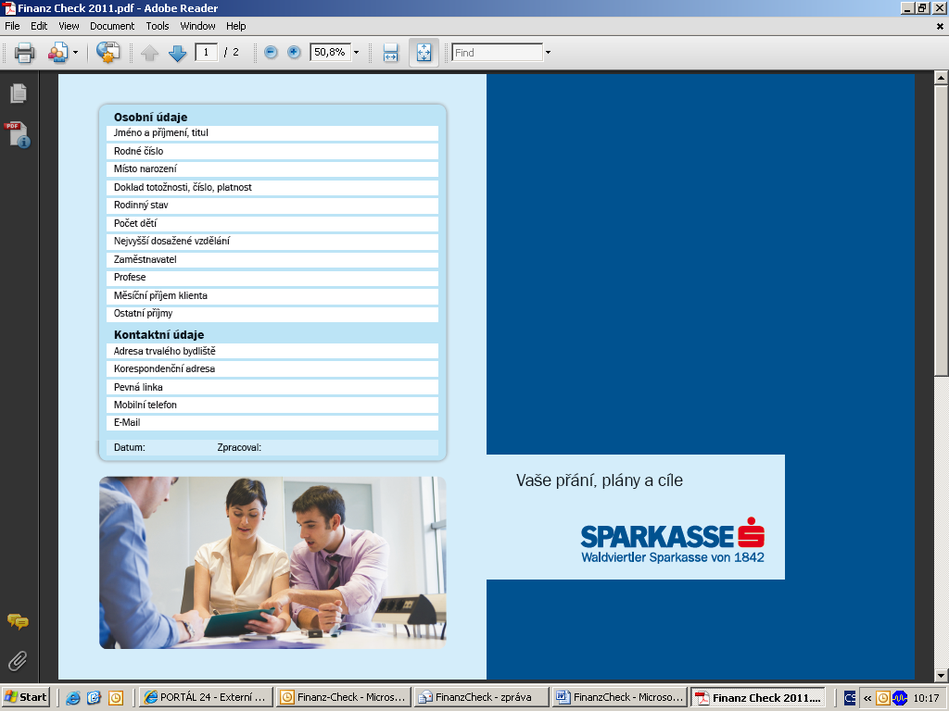

Zdroj: Interní materiály WSPK

Příloha 2 Druhá strana pomůcky při rozhovoru s klientem

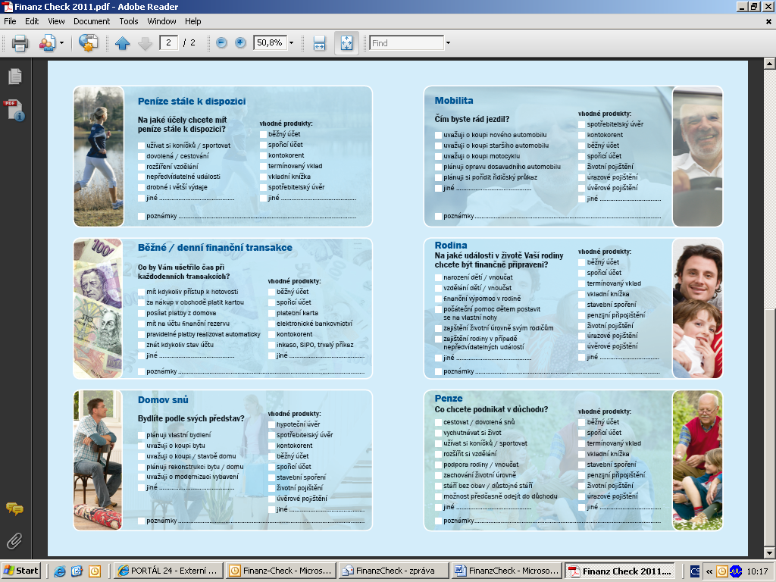

Zdroj: Interní materiály WSPK

Příloha 3 Třetí strana pomůcky při rozhovoru s klientem



Zdroj: Interní materiály WSPK

Příloha 4 Závěrečná strana pomůcky při rozhovoru s klientem



Zdroj: Interní materiály WSPK

Příloha 5 Téma diplomové práce schválené bankou WSPK

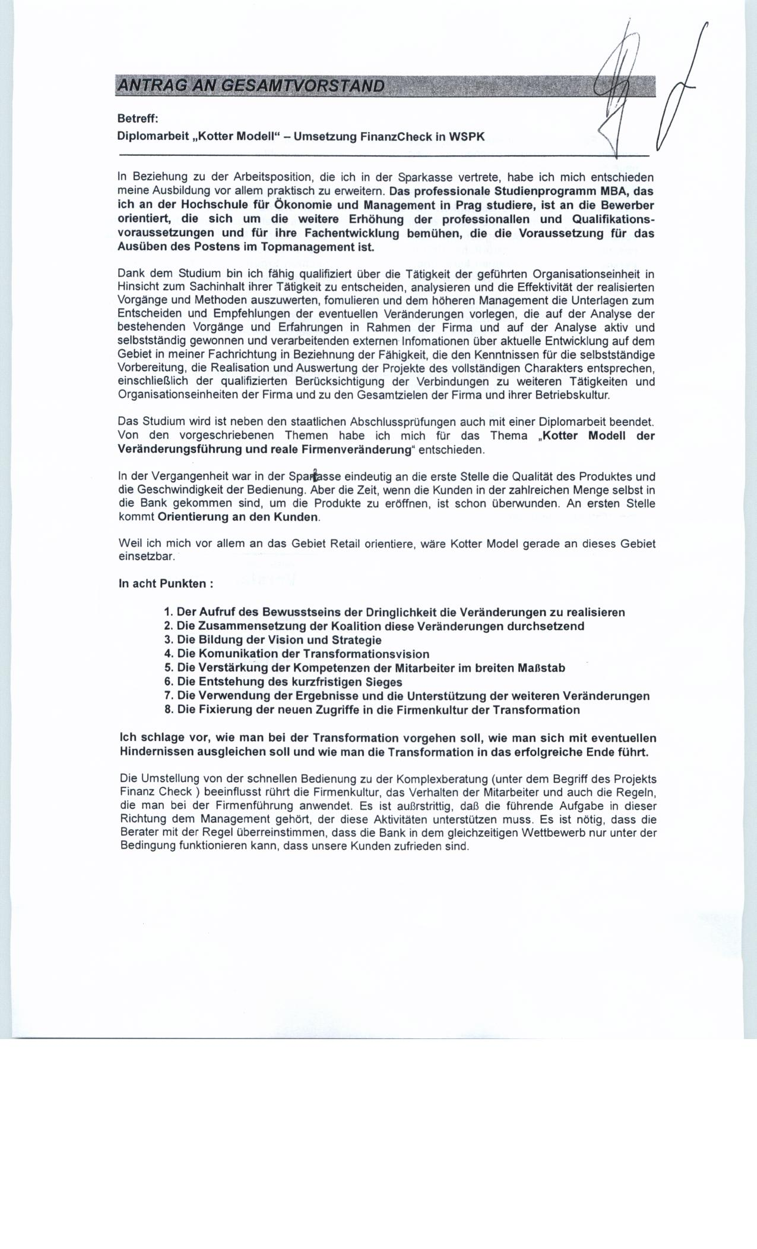

Zdroj: Interní materiály WSPK

Příloha 5 Téma diplomové práce schválené bankou WSPK – pokračování

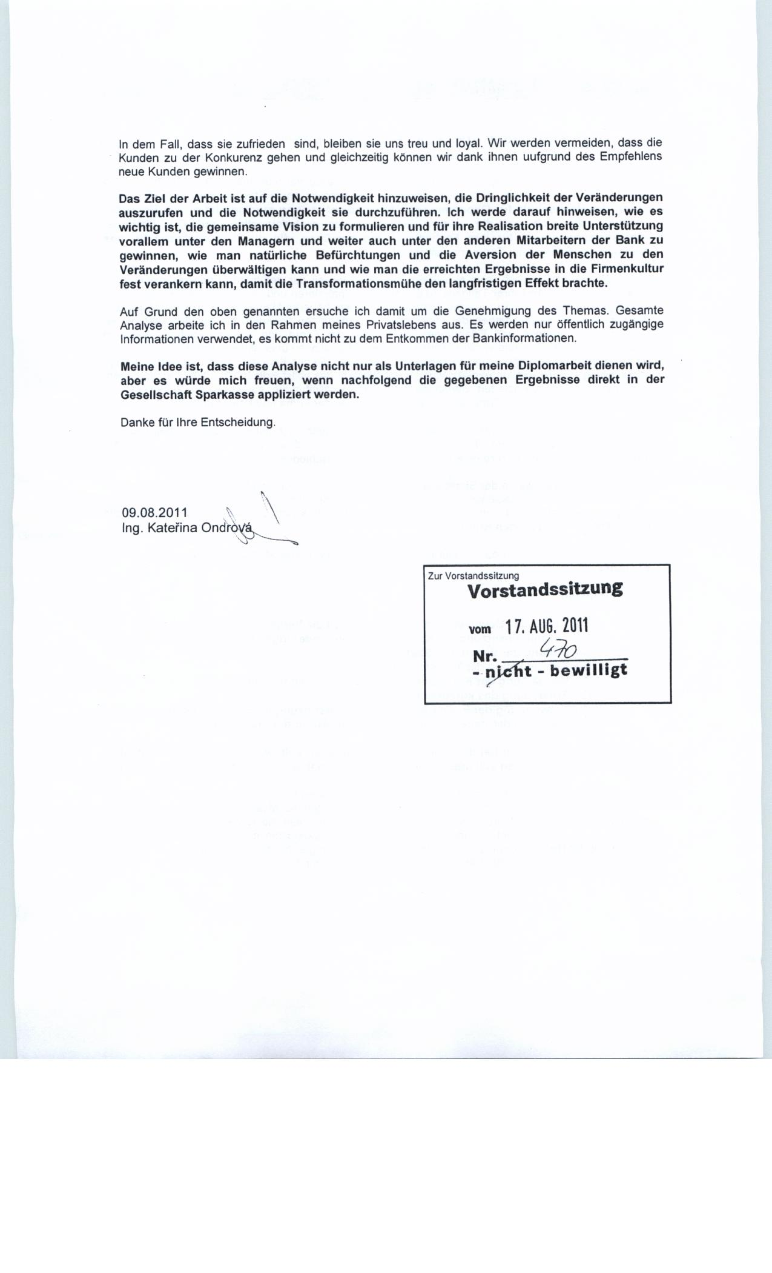

Zdroj: Interní materiály WSPK

Příloha 6 Týdenní vyhodnocení FinanzChecku za pobočky

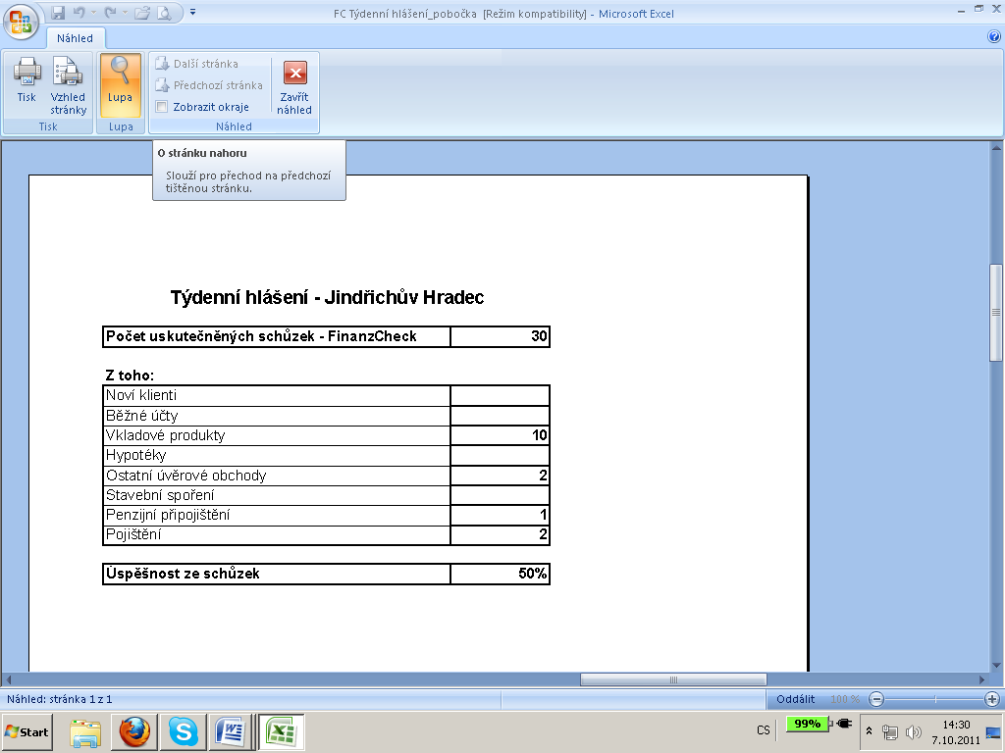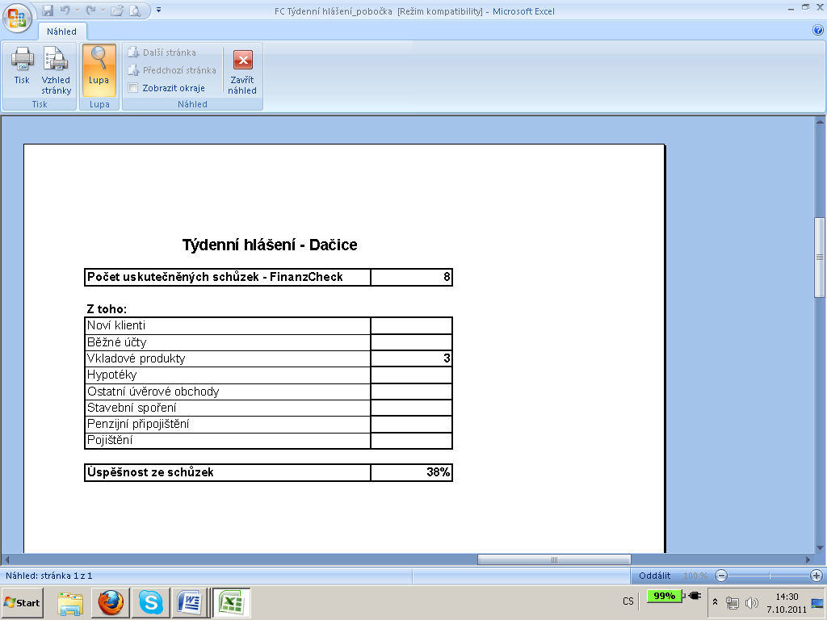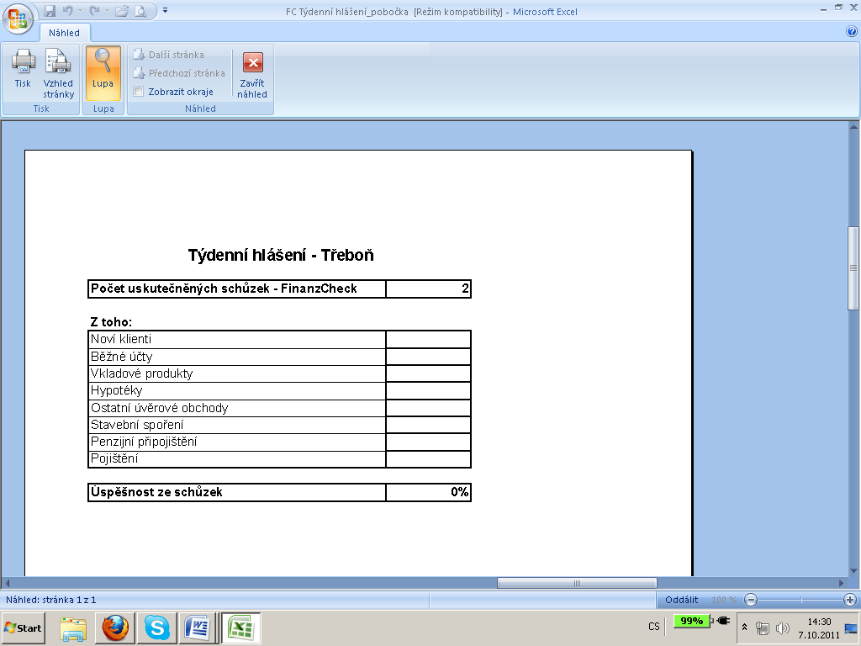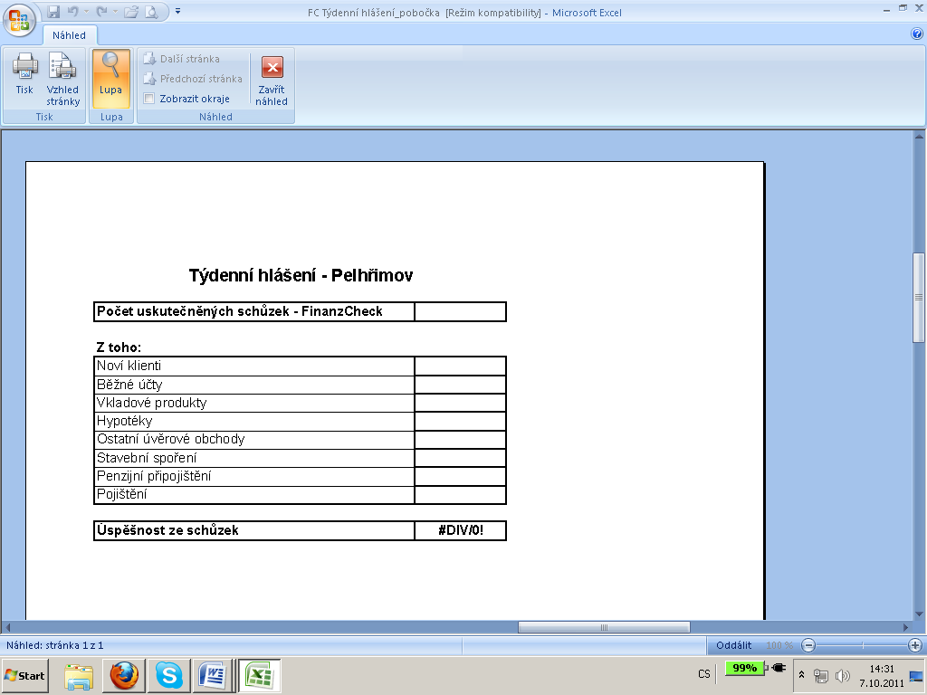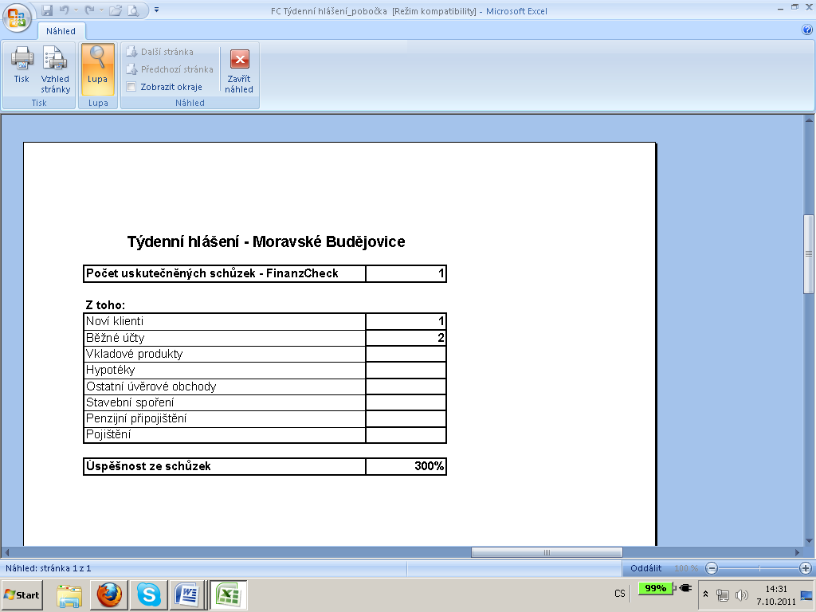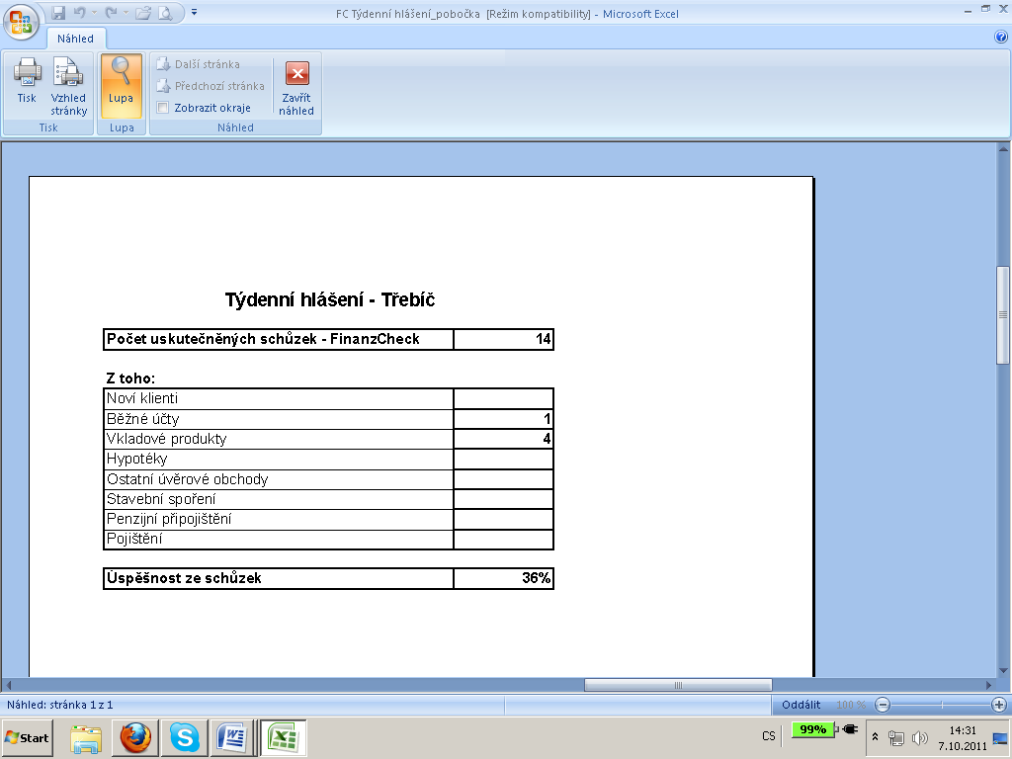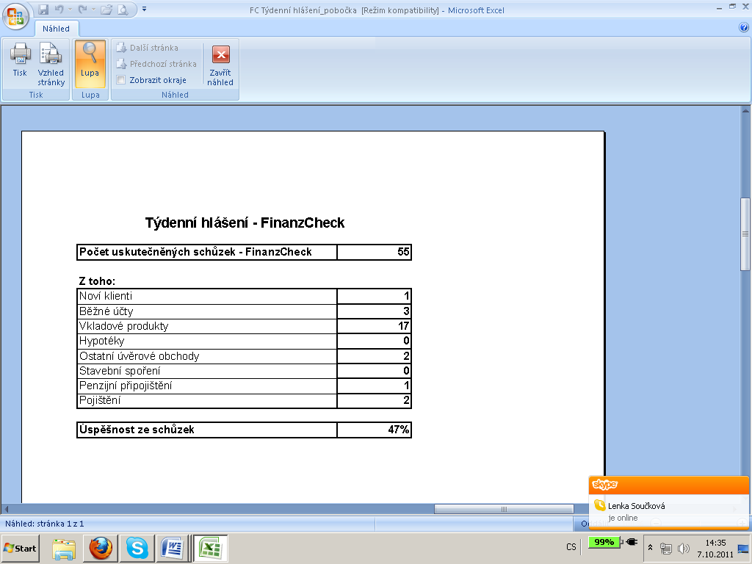

Zdroj: Interní materiály WSPK

Příloha 7 Měsíční vyhodnocení FinanzChecku za jednotlivce

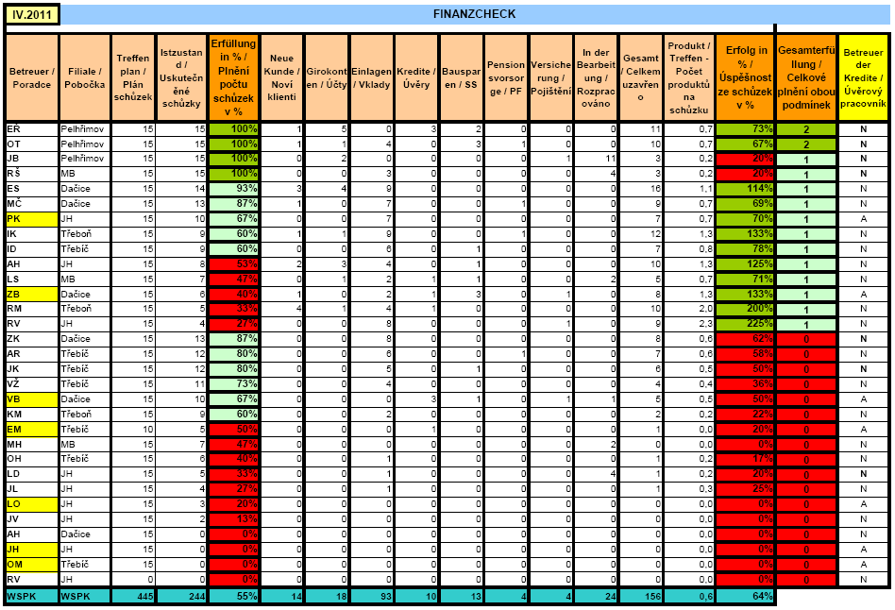

Zdroj: Interní materiály WSPK, vlastní úprava

Příloha 8 Měsíční vyhodnocení FinanzChecku za pobočky

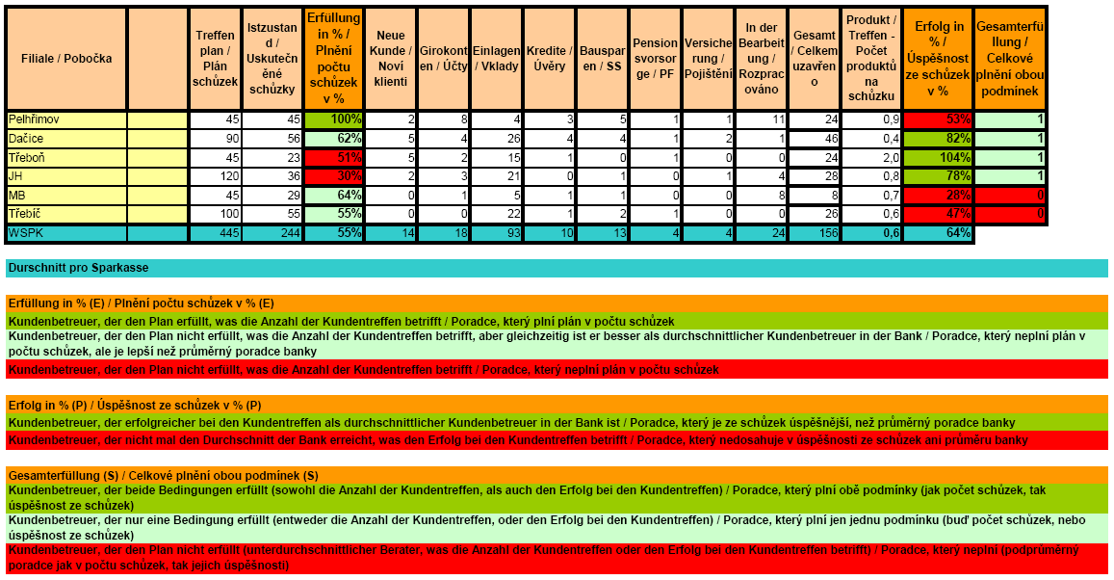

Zdroj: Interní materiály WSPK, vlastní úprava

Příloha 9 Vyhodnocení FinanzChecku za jednotlivce v čase

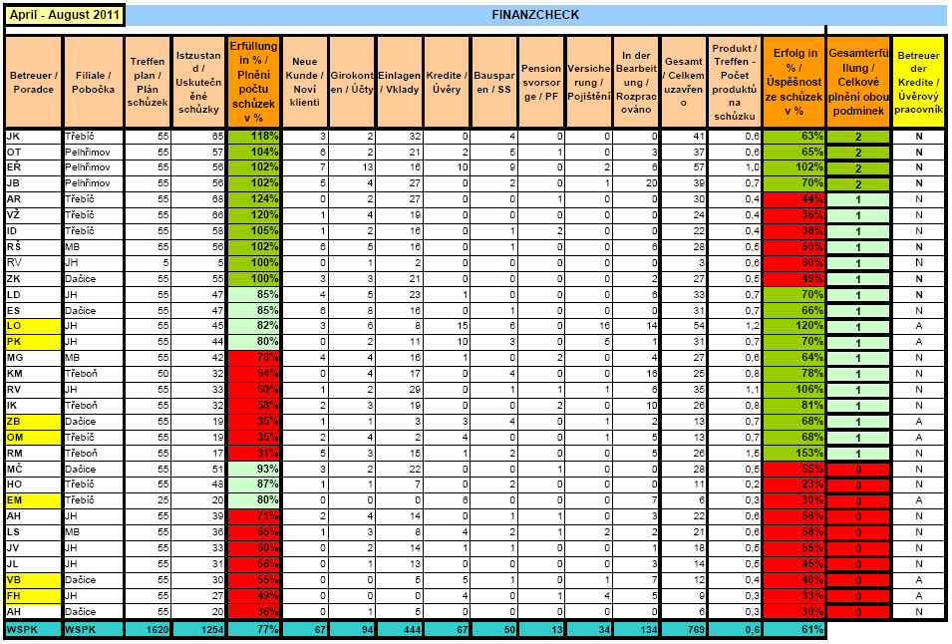

Zdroj: Interní materiály WSPK, vlastní úprava

Příloha 10 Vyhodnocení FinanzChecku za pobočky v čase

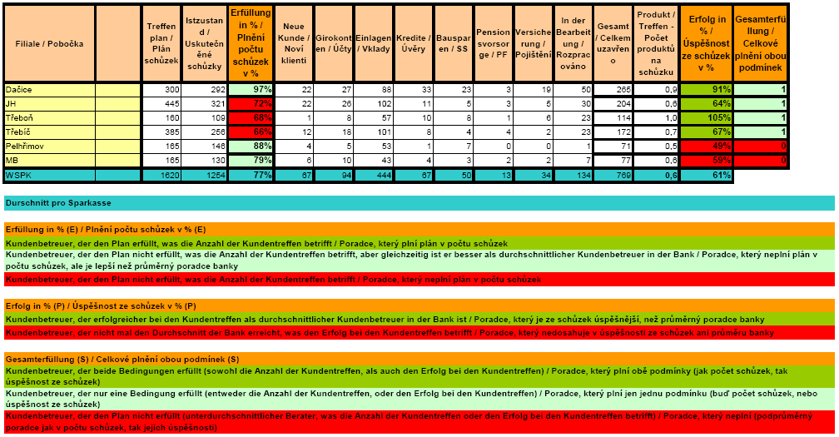

Zdroj: Interní materiály WSPK, vlastní úprava

1. KOTTER, J. P. (2008). *Vedení procesu změny: osm kroků úspěšné transformace podniku v turbulentní ekonomice*. Praha: Management Press, str. 1.
2. RUSSELL, N. J. (2006). *Management změny*. Praha: Portál, str. 5.
3. ITS: Integrovaný portál IT SOLUTION [online]. Zlín: Hubáček Svatopluk, 2008 [cit. 2011-05-05]. Dostupné z <http://www.itsolution.cz/koteruv-model.a18.html>.
4. KOTTER, J. P. (2003). *Srdce změny*. Praha: Management Press, str. 29.
5. KOTTER, J. P. (2009). *Vědomí naléhavosti*. Praha: Management Press, 221 s.
6. KOTTER, J. P. (2009). *Vědomí naléhavosti*. Praha: Management Press, str. 23.
7. KOTTER, J.P. (2008). *Náš ledovec se rozpouští.* Praha: PRAGMA, str. 40.
8. TIDD, J. (2007). *Řízení inovací*. Brno: Computer Press, str. 447.
9. KOTTER, J. P. (2008). *Vedení procesu změny: osm kroků úspěšné transformace podniku v turbulentní ekonomice*. Praha: Mangement Press, 190 s.
10. ADAIR, J.; REED P. (2009). *Ne šéf, ale lídr*. Brno: Computer Press, str. 95.
11. KOTTER, J. P. (2008). *Vedení procesu změny: osm kroků úspěšné transformace podniku v turbulentní ekonomice*. Praha: Mangement Press, str. 14.
12. KOTTER, J. P. (2008). *Vedení procesu změny: osm kroků úspěšné transformace podniku v turbulentní ekonomice*. Praha: Mangement Press, str. 65.
13. RUSSELL, N. J. (2006). *Management změny*. Praha: Portál, str. 14.
14. KOTTER, J. P. (2OO8). *Vedení procesu změny: osm kroků úspěšné transformace podniku v turbulentní ekonomice.* Praha: Management Press, str. 74.
15. LUKÁŠOVÁ, R. (2010). *Organizační kultura a její změna*. Praha: Grada Publishing, str. 72.
16. WOOD, J. (2009). Budoucnost vývoje firem. Praha: Alfa Nakladatelství, str. 35.
17. WOOD, J. (2009). Budoucnost vývoje firem. Praha: Alfa Nakladatelství, str. 63.
18. ADAIR, J. (2005). *Jak řídit druhé i sám sebe*. Brno: Computer Press, str. 55.
19. HAMMER, M. (2002). *Agenda 21: Co musí každý podnik udělat pro úspěch v 21. století*. Praha: Management Press, str. 63.
20. KOTTER, J.P. (2008). *Náš ledovec se rozpouští.* Praha: PRAGMA, str. 110.
21. KOTTER, J. P. (2OO8). *Vedení procesu změny: osm kroků úspěšné transformace podniku v turbulentní ekonomice.* Praha: Management Press, str. 137.
22. LUKÁŠOVÁ, R. (2010). *Organizační kultura a její změna*. Praha: Grada Publishing, str. 73.
23. KOTTER, J. P. (2OO8). *Vedení procesu změny: osm kroků úspěšné transformace podniku v turbulentní ekonomice.* Praha: Management Press, str. 160.
24. TOMÁNEK, J. (2001). *Sborník* *managementu změn a reengineeringu*. Praha: Computer Press, str. 55.
25. WSPK: *Integrovaný portál Waldviertler Sparkasse von 1842* [online]. Jindřichův Hradec: WSPK, 2006 [cit. 2011-05-05]. Dostupné z http://www.wspk.cz/historie-39.html.
26. BUREŠ, I.; ŘEHULKA, P. (2002). *10* *zlatých pravidel péče o zákazníka*. Praha: Management Press, str. 68.
27. BUREŠ, I.; ŘEHULKA, P. (2002). *10* *zlatých pravidel péče o zákazníka*. Praha: Management Press, str. 95.
28. SPEJCHALOVÁ, D. (2010) *Management kvality*. Praha: VŠEM, str. 187.
29. BUREŠ, I.; ŘEHULKA, P. (2002). *10* *zlatých pravidel péče o zákazníka*. Praha: Management Press, str. 41.
30. BUREŠ, I.; ŘEHULKA, P. (2002). *10* *zlatých pravidel péče o zákazníka*. Praha: Management Press, str. 58.
31. HOROVITZ, J. (1994). *Jak získat zákazníka*. Praha: Management Press, str. 59.
32. FREEMANTLE, D. (1996). *Bezkonkurenční služby zákazníkům*. Praha: Management Press, str. 7.
33. RUSSELL, N. J. (2006). *Management změny*. Praha: Portál, str. 91.
34. SPEJCHALOVÁ, D. (2010). *Management kvality*. Praha: VŠEM, str. 187.
35. KOTTER, J. P. (2003). *Srdce změny*. Praha: Management Press, str. 57.
36. ADAIR, J. (2006). *Leadership*. Brno: Computer Press, str. 269.
37. WOOD, J. (2009). *Budoucnost vývoje firem*. Praha: Alfa Nakladatelství, str. 69.
38. KOTTER, J. P. (2008). *Vedení procesu změny: osm kroků úspěšné transformace podniku v turbulentní ekonomice*. Praha: Mangement Press, str. 84
39. TOMAN, M. (2005). *Řízení změn*. Praha: Alfa Publishing, str. 52.
40. KOTTER, J. P. (2008). *Náš ledovec se rozpouští.* Praha: PRAGMA, str. 89.
41. HAMMER, M. (2002). *Agenda 21: Co musí každý podnik udělat pro úspěch v 21. století*. Praha: Management Press, str. 69.
42. LUKÁŠOVÁ, R. (2010). *Organizační kultura a její změna*. Praha: Grada Publishing, str. 74.
43. DRUCKER, P. F. (2000). *Výzvy managementu pro 21. století.* Praha: Management Press, str. 91.
44. LUKÁŠOVÁ, R. (2010). *Organizační kultura a její změna*. Praha: Grada Publishing, str. 217.